**ĐẠI HỌC QUỐC GIA TP.HCM**

TRƯỜNG ĐẠI HỌC CÔNG NGHỆ THÔNG TIN



**ĐỒ ÁN MÔN HỌC**

**ĐÁNH GIÁ HIỆU NĂNG HỆ THỐNG MẠNG MÁY TÍNH**

**NETWORK MONITORING TOOLS – SOLARWINDS**

**NHÓM 16**

**LỚP : NT531.P11**

Giảng viên hướng dẫn – ThS. Đặng Lê Bảo Chương

Sinh viên thực hiện:

22520173 – Lưu Quốc Cường

22520463 – Lê Minh Hoàng

22520509 – Lê Trung Hưng

MỤC LỤC

CHƯƠNG 1. TỔNG QUAN ĐỒ ÁN 7

1.1. Giới thiệu đồ án 7

1.2. Lý do chọn đồ án 7

CHƯƠNG 2. CƠ SỞ LÝ THUYẾT 8

2.1. Network Performance Monitor (NPM) là gì? 8

2.2. Giới thiệu các công cụ giám sát mạng phổ biến 8

2.2.1. SolarWinds NPM 8

2.2.2. Zabbix 9

2.2.3. Nagios 10

2.2.4. PRTG Network Monitor 11

2.2.5. So sánh giữa các công cụ giám sát mạng 12

2.3. Giao thức SNMP (Simple Network Management Protocol) 14

2.3.1. Tổng quan 14

2.3.2. Các phiên bản SNMP 15

2.3.3. Các thành phần trong SNMP 16

2.3.3.1. SNMP Manager……………………………………………...…...16

2.3.3.2. Managed Devices…………………………………………….......16

2.3.3.3. SNMP Agent………………………………………………….......16

2.3.3.4. MIB – Management Information Base…………………….......…16

2.3.4. Các phương thức của SNMP 18

2.3.5. Cơ chế hoạt động 20

2.3.6. Ưu điểm về thiết kế của SNMP 21

2.3.7. Nhược điểm của SNMP 22

2.4. SolarWinds 22

2.4.1. Giới thiệu 22

2.4.2. Tìm hiểu về SolarWinds Network Performance Monitor (NPM) 24

2.4.3. Sơ lược về cách SolarWinds NPM giám sát mạng 24

2.4.4. Các tính năng nổi bật của SolarWinds NPM 26

2.4.5. Ưu và nhược điểm của SolarWinds NPM 29

CHƯƠNG 3. TRIỂN KHAI 31

3.1. Mô hình 31

3.1.1. Sơ đồ mô hình mạng thứ nhất 31

3.1.2. Sơ đồ mô hình mạng thứ hai 33

3.2. Phần mềm hỗ trợ 34

3.2.1. GSN3 34

3.2.2. VMware Workstation 34

3.3. Cài đặt 35

3.3.1. Tạo mô hình mạng trong GNS3 35

3.3.2. Cấu hình các thiết bị trong mô hình mạng 36

3.3.2.1. Cấu hình Router R1……………………………………………....36

3.3.2.2 Cấu hình Router R2…………………………………………….....38

3.3.2.3. Cấu hình các máy ảo……………………………………………...39

3.3.3. Cài đặt SolarWinds Server 41

3.3.3.1. Cài đặt thông số cho máy ảo SolarWinds Server……………........41

3.3.3.2. Tải và cài đặt SolarWinds………………………………………...41

3.3.4. Cấu hình SNMP 43

3.3.5. Khám phá các thiết bị trong mạng - Network Discovery 47

3.3.6. Tạo cảnh báo cho trường hợp các node bị tắt - Node Down Alert 49

3.3.7. Tạo cảnh báo node sử dụng CPU vượt mức - Node CPU Load 53

CHƯƠNG 4. TỔNG KẾT 56

4.1. Kết quả 56

4.2. Kết luận và hướng phát triển 56

4.2.1. Kết luận 56

4.2.2. Hướng phát triển 57

TÀI LIỆU THAM KHẢO 60

DANH MỤC HÌNH ẢNH

Hình 1. SolarWinds 9

Hình 2. Zabbix 10

Hình 3. Nagios 11

Hình 4. PRTG Network Monitor 12

Hình 5. SNMP (Simple Network Management Protocol) 15

Hình 6. Mô hình giao tiếp cơ bản của các thành phần SNMP 17

Hình 7. Mô hình kiến trúc cơ bản của các thành phần SNMP 18

Hình 8. Cơ chế hoạt động của SNMP 21

Hình 9. Sơ đồ mô tả cách hoạt động của SolarWinds NPM trong việc giám sát mạng 26

Hình 10. Giám sát và báo cáo hiệu suất mạng 27

Hình 11. Tự động phát hiện và lập bản đồ thiết bị 28

Hình 12. Cảnh báo được gửi qua mail 28

Hình 13. Sơ đồ mô hình mạng thứ nhất 31

Hình 14. Sơ đồ mô hình mạng thứ hai 33

Hình 15. GNS3 34

Hình 16. VMware Workstation 34

Hình 17. Tạo mô hình mạng trong GNS3 - (1) 35

Hình 18. Tạo mô hình mạng trong GNS3 - (2) 35

Hình 19. Tạo mô hình mạng trong GNS3 - (3) 36

Hình 20. Tạo mô hình mạng trong GNS3 - (4) 36

Hình 21. Cấu hình Router R1 - (1) 37

Hình 22. Cấu hình Router R1 - (2) 37

Hình 23. Cấu hình Router R1 - (3) 37

Hình 24. Cấu hình Router R1 - (4) 37

Hình 25. Cấu hình Router R1 - (5) 38

Hình 26. Cấu hình Router R2 - (1) 38

Hình 27. Cấu hình Router R2 - (2) 38

Hình 28. Cấu hình Router R2 - (3) 39

Hình 29. Cấu hình các máy ảo - (1) 39

Hình 30. Cấu hình các máy ảo - (2) 40

Hình 31. Cấu hình các máy ảo - (3) 40

Hình 32. Cài đặt thông số cho máy ảo SolarWinds Server 41

Hình 33. Tải và cài đặt SolarWinds - (1) 42

Hình 34. Tải và cài đặt SolarWinds - (2) 42

Hình 35. Tải và cài đặt SolarWinds - (3) 43

Hình 36. Cấu hình SNMP - (1) 43

Hình 37. Cấu hình SNMP - (2) 44

Hình 38. Cấu hình SNMP - (3) 44

Hình 39. Cấu hình SNMP - (4) 45

Hình 40. Cấu hình SNMP - (5) 45

Hình 41. Cấu hình SNMP - (6) 46

Hình 42. Cấu hình SNMP - (7) 46

Hình 43. Khám phá các thiết bị trong mạng - Network Discovery - (1) 47

Hình 44. Khám phá các thiết bị trong mạng - Network Discovery - (2) 47

Hình 45. Khám phá các thiết bị trong mạng - Network Discovery - (3) 48

Hình 46. Khám phá các thiết bị trong mạng - Network Discovery - (4) 48

Hình 47. Khám phá các thiết bị trong mạng - Network Discovery - (5) 48

Hình 48. Khám phá các thiết bị trong mạng - Network Discovery - (6) 49

Hình 49. Tạo cảnh báo cho trường hợp Node Down Alert - (1) 49

Hình 50. Tạo cảnh báo cho trường hợp Node Down Alert - (2) 50

Hình 51. Tạo cảnh báo cho trường hợp Node Down Alert - (3) 50

Hình 52. Tạo cảnh báo cho trường hợp Node Down Alert - (4) 51

Hình 53. Tạo cảnh báo cho trường hợp Node Down Alert - (5) 51

Hình 54. Tạo cảnh báo cho trường hợp Node Down Alert - (6) 52

Hình 55. Tạo cảnh báo cho trường hợp Node Down Alert - (7) 52

Hình 56. Tạo cảnh báo cho trường hợp Node Down Alert - (8) 53

Hình 57. Tạo cảnh báo cho trường hợp Node CPU Load - (1) 53

Hình 58. Tạo cảnh báo cho trường hợp Node CPU Load - (2) 54

Hình 59. Tạo cảnh báo cho trường hợp Node CPU Load - (3) 54

Hình 60. Tạo cảnh báo cho trường hợp Node CPU Load - (4) 55

DANH MỤC BẢNG

Bảng 1. Bảng so sánh giữa các công cụ giám sát mạng 12

Bảng 2. Bảng các phương thức của SNMP 18

Bảng 3. Một số công cụ nổi bật của SolarWinds 23

Bảng 4. Bảng địa chỉ IP của các thiết bị mạng của mô hình 1 32

Bảng 5. Bảng địa chỉ IP của các thiết bị mạng của mô hình 2 33

Bảng 6. Bảng phân công nhiệm vụ 58

# **CHƯƠNG 1. TỔNG QUAN ĐỒ ÁN**

* 1. **Giới thiệu đồ án**

Mục tiêu của đồ án này là tìm hiểu và sử dụng SolarWinds và cụ thể là áp dụng công cụ SolarWinds Network Performance Monitor (NPM) cho mục đích đánh giá hiệu năng và giám sát mạng, từ đó phân tích hiệu suất, tính sẵn sàng và an ninh của hệ thống. Qua đó, đề xuất các giải pháp triển khai hiệu quả, giúp các tổ chức hay cá nhân có cái nhìn khách quan và bao quát hơn về SolarWinds, từ đó có thể ứng dụng SolarWinds một cách tối ưu để nâng cao hiệu quả giám sát và quản lý hệ thống mạng.

Đồ án cũng sẽ đề xuất các giải pháp triển khai và cấu hình SolarWinds NPM. Điều này bao gồm các bước cài đặt, tùy chỉnh báo cáo và cảnh báo, đồng thời đánh giá các trường hợp ứng dụng thực tế của SolarWinds trong việc bảo mật và quản lý hệ thống mạng.

* 1. **Lý do chọn đồ án**

Trong thời đại công nghệ số hiện nay, các tổ chức và doanh nghiệp phụ thuộc ngày càng nhiều vào hệ thống mạng để duy trì hoạt động và cung cấp dịch vụ. Tuy nhiên, hệ thống mạng càng phức tạp thì nhu cầu giám sát và quản lý mạng càng trở nên quan trọng nhằm đảm bảo hiệu suất, an ninh và tính sẵn sàng của hệ thống. Việc gián đoạn, giảm hiệu suất hay các lỗ hổng an ninh trong mạng có thể gây ra những tổn thất nghiêm trọng về thời gian, chi phí và uy tín.

SolarWinds NPM là một trong những công cụ giám sát và quản trị mạng hàng đầu, được thiết kế để hỗ trợ các tổ chức quản lý hiệu quả hệ thống mạng của họ. Bên cạnh đó, việc sử dụng SolarWinds NPM cùng với các công cụ bổ sung khác trong bộ giải pháp của SolarWinds như Server & Application Monitor và NetFlow Traffic Analyzer sẽ tăng cường khả năng giám sát, phân tích và báo cáo, góp phần nâng cao hiệu quả quản lý mạng tổng thể. Đồ án này không chỉ giúp nắm bắt các tính năng của SolarWinds NPM mà còn đề xuất các giải pháp ứng dụng thực tế, từ đó nâng cao chất lượng dịch vụ và giảm thiểu rủi ro cho các cá nhân hay tổ chức. Nhờ vào công cụ này các nhà quản trị có thể theo dõi trạng thái hệ thống theo thời gian thực, phát hiện sớm các sự cố và đưa ra giải pháp xử lý kịp thời, từ đó tối ưu hóa hiệu suất mạng và nâng cao tính sẵn sàng của hệ thống.

# **CHƯƠNG 2. CƠ SỞ LÝ THUYẾT**

* 1. **Network Performance Monitor (NPM) là gì?**

Network Performance Monitor (NPM) hay còn gọi là giám sát hiệu suất mạng là quá trình trực quan hóa, giám sát, tối ưu hóa, khắc phục sự cố và báo cáo về tình trạng và tính khả dụng của mạng. Các công cụ NPM có thể sử dụng nhiều loại dữ liệu khác nhau, bao gồm:

* Device metrics như SNMP, WMI, CLI, API, logs, synthetic tests.
* Network flow data, như NetFlow, jFlow, IPFIX, etc.
* Packet data. Mọi hoạt động trên mạng đều yêu cầu gói dữ liệu.

Network Performance Monitor (NPM) hoạt động bằng cách thu thập dữ liệu từ nhiều nguồn như SNMP, flow data và packets. Mỗi loại dữ liệu cung cấp một góc nhìn khác nhau về vấn đề, khi kết hợp lại sẽ giúp hiểu rõ hơn về hiệu suất của mạng và các ứng dụng chạy trên đó. NPM thường có thể được triển khai dưới dạng phần cứng, phần mềm ảo hoặc cloud software, mang đến cái nhìn toàn diện cho các môi trường hybrid hoặc multi-cloud.

* 1. **Giới thiệu các công cụ giám sát mạng phổ biến**

### **2.2.1. SolarWinds NPM**

Là một phần của bộ công cụ đánh giá hiệu suất mạng của SolarWinds, Network Performance Monitor là một trong những công cụ giám sát mạng thân thiện, hiệu quả nhất trên thị trường. SolarWinds NPM là lựa chọn tuyệt vời để theo dõi mạng lưới nhiều ISP (Internet Service Provider – Nhà cung cấp dịch vụ Internet), vì vậy nếu hệ thống công nghệ của chúng ta được tập hợp từ nhiều ISP khác nhau, thì SolarWinds là một lựa chọn tuyệt vời. Nền tảng này cũng cho phép giám sát tính khả dụng, hình ảnh hóa đường dẫn quan trọng và cảnh báo nâng cao.



Hình 1. SolarWinds

### **2.2.2. Zabbix**

Zabbix là một công cụ mã nguồn mở giải quyết cho ta các vấn đề về giám sát mạng. Zabbix là phần mềm sử dụng các tham số của một mạng, tình trạng và tính toàn vẹn của Server cũng như các thiết bị mạng. Zabbix sử dụng một cơ chế thông báo linh hoạt cho phép người dùng cấu hình email hoặc sms để cảnh báo dựa trên sự kiện được ta thiết lập sẵn. Ngoài ra Zabbix cung cấp báo cáo và dữ liệu chính xác dựa trên cơ sở dữ liệu. Điều này khiến cho Zabbix trở nên lý tưởng hơn.



Hình 2. Zabbix

### **2.2.3. Nagios**

Nagios là công cụ cảnh báo và giám sát mà hàng trăm ứng dụng Nagios được xây dựng. Nền tảng cảnh báo và lập lịch này được viết bằng ngôn ngữ C vì lý do hiệu suất và được thiết kế để chạy trên các hệ thống Linux/Unix. Tính năng chính như: Theo dõi các service mạng như SMTP, POP3, HTTP, …; Có những plugin đơn giản cho phép phát triển các phương pháp kiểm tra service của riêng mình; Đi kèm giao diện web xem trạng thái, hiệu suất và sức khỏe của các thiết bị khác nhau; ….

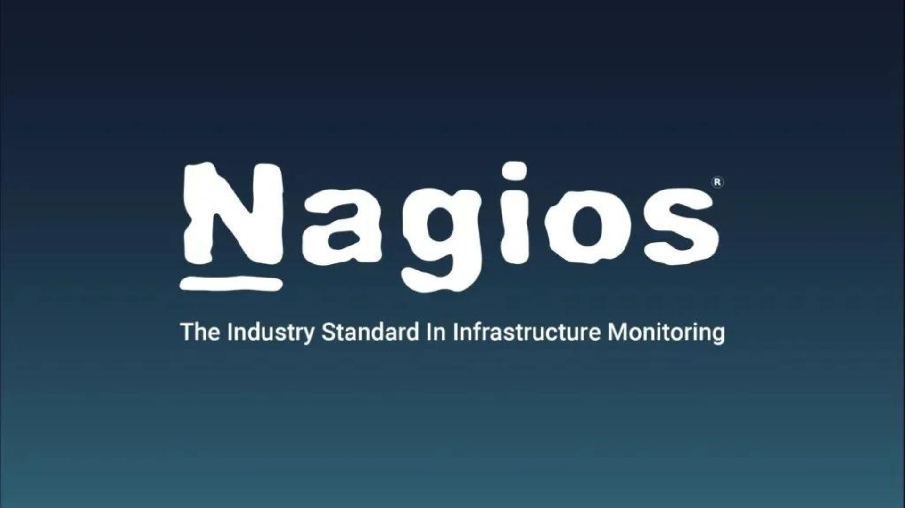

Hình 3. Nagios

### **2.2.4. PRTG Network Monitor**

PRTG Network Monitor là một giải pháp giám sát mạng toàn diện do Paessler AG phát triển, mang đến khả năng theo dõi đa dạng cho hạ tầng mạng, máy chủ và các ứng dụng. Với thiết kế mạnh mẽ, PRTG không chỉ dễ dàng triển khai mà còn thân thiện với người dùng, giúp các tổ chức giám sát hoạt động của hệ thống mạng một cách hiệu quả.

PRTG cung cấp một cái nhìn tổng quát về trạng thái hoạt động của hệ thống, cho phép tối ưu hóa hiệu suất và nâng cao độ tin cậy của mạng. Nhờ vào các tính năng tiên tiến và khả năng tùy chỉnh linh hoạt, PRTG Network Monitor trở thành một công cụ không thể thiếu cho bất kỳ tổ chức nào mong muốn duy trì một hệ thống mạng ổn định và hiệu quả.



Hình 4. PRTG Network Monitor

**2.2.5. So sánh giữa các công cụ giám sát mạng**

Bảng 1. Bảng so sánh giữa các công cụ giám sát mạng

|  |  |  |  |  |
| --- | --- | --- | --- | --- |
| **Tiêu chí** | **SolarWinds NPM** | **Nagios** | **PRTG Network Monitor** | **Zabbix** |
| **Giao diện người dùng** | Giao diện dễ sử dụng, tùy chỉnh linh hoạt, trực quan với biểu đồ và bảng điều khiển | Giao diện đơn giản nhưng ít thân thiện hơn, cần tùy chỉnh nhiều | Giao diện trực quan, nhưng yêu cầu cấu hình nhiều hơn để cá nhân hóa | Giao diện phức tạp, ít tùy chỉnh hơn, chủ yếu dựa vào cấu hình của người dùng |
| **Khả năng giám**  **sát**  **toàn diện** | Giám sát hiệu suất mạng chi tiết, kiểm tra thiết bị, giao diện, lưu lượng, báo động tức thời | Chủ yếu tập trung vào giám sát server và dịch vụ, ít tính năng cho thiết bị mạng | Giám sát mạng và server tốt, nhưng thiếu tính năng chuyên sâu cho từng loại thiết bị | Giám sát mạng ổn, hỗ trợ nhiều loại thiết bị nhưng tính năng phức tạp |
| **Khả năng mở rộng** | Mở rộng tốt với nhiều module bổ sung cho môi trường lớn, dễ dàng tích hợp với các sản phẩm khác của SolarWinds | Mở rộng tốt nhưng yêu cầu cấu hình nhiều | Mở rộng tốt, nhưng có thể tăng chi phí do dựa vào số cảm biến (sensor) | Khả năng mở rộng tốt, nhưng đòi hỏi quản lý phức tạp hơn trong các môi trường lớn |
| **Thiết lập và triển khai** | Dễ dàng thiết lập và triển khai với các tùy chọn có sẵn, tự động hóa quá trình cài đặt thiết bị | Yêu cầu kỹ năng kỹ thuật cao, quá trình cấu hình phức tạp | Triển khai nhanh và dễ dàng cho các mạng vừa và nhỏ | Cấu hình thủ công phức tạp, yêu cầu kỹ năng cao |
| **Tính năng báo cáo** | Báo cáo chi tiết, hỗ trợ tùy chỉnh báo cáo theo yêu cầu, theo dõi và phân tích hiệu suất theo thời gian thực | Báo cáo cơ bản, không linh hoạt nhiều | Báo cáo tốt, có khả năng tùy chỉnh nhưng phụ thuộc vào cấu hình | Báo cáo giới hạn, cần thiết lập thủ công nhiều |
| **Tính năng phát hiện lỗi và khắc phục sự cố** | Tính năng phát hiện lỗi chi tiết, giúp dễ dàng xác định và khắc phục nhanh chóng các sự cố mạng, có tính năng tự động phát hiện thiết bị lỗi | Giới hạn trong phát hiện lỗi thiết bị và dịch vụ | Khả năng phát hiện lỗi tốt, phù hợp với các hệ thống nhỏ hơn | Phát hiện lỗi cơ bản, yêu cầu cấu hình thủ công để nhận diện vấn đề phức tạp |
| **Khả năng tích hợp** | Tích hợp sâu với các sản phẩm khác của SolarWinds, hỗ trợ API cho tích hợp hệ thống | Tích hợp hạn chế, chủ yếu thông qua plugin | Tích hợp tốt qua API, nhưng có giới hạn với các hệ thống lớn | Có khả năng tích hợp với các hệ thống khác nhưng yêu cầu tùy chỉnh nhiều |
| **Chi phí** | Chi phí cao, nhưng xứng đáng với các tính năng toàn diện, có bản dùng thử | Chi phí thấp hơn, cần plugin hoặc trả phí cho một số tính năng nâng cao | Dựa trên số cảm biến, có thể trở nên đắt đỏ khi triển khai cho môi trường lớn | Miễn phí và mã nguồn mở, nhưng chi phí cho hỗ trợ và tùy chỉnh có thể cao |
| **Đối tượng phù hợp** | Doanh nghiệp lớn, tổ chức có yêu cầu giám sát mạng toàn diện, nhiều chi nhánh, hoặc cần tích hợp các công cụ IT khác của SolarWinds | Tổ chức nhỏ và vừa với ngân sách hạn chế, có khả năng tự cấu hình và điều chỉnh cao | Doanh nghiệp vừa và nhỏ, cần công cụ giám sát dễ dùng và cài đặt, chi phí hợp lý | Công ty lớn hoặc tổ chức có đội ngũ kỹ thuật cao, ngân sách thấp, cần một giải pháp mã nguồn mở và linh hoạt |

* 1. **Giao thức SNMP (Simple Network Management Protocol)**

### **2.3.1. Tổng quan**

- SNMP (Simple Network Management Protocol) là giao thức tầng ứng dụng trong mô hình TCP/IP, được dùng để quản lý và giám sát tất cả thiết bị mạng và các chức năng có liên quan.

**- SNMP** là một giao thức mạng tiêu chuẩn dùng để giám sát và quản lý các thiết bị trong hạ tầng mạng như bộ định tuyến, switch, máy chủ, và các thiết bị khác. Ứng dụng của SNMP trong quản lý mạng:

* Giám sát hiệu suất thiết bị và trạng thái của hệ thống.
* Nhận cảnh báo sự cố và theo dõi sự kiện bất thường.
* Thu thập dữ liệu để phân tích và tối ưu hóa hệ thống.
* Điều khiển và cấu hình thiết bị từ xa.

- SNMP là một giao thức đơn giản, với cấu trúc bản tin và thủ tục hoạt động dễ hiểu, cho phép quản trị viên mạng quản lý và giám sát tập trung từ xa toàn bộ hệ thống. Tuy nhiên, các phiên bản cũ của SNMP (như SNMPv1 và SNMPv2) gặp phải vấn đề bảo mật nghiêm trọng do thiếu xác thực và mã hóa, khiến thông tin dễ bị truy cập trái phép. Ngược lại, SNMPv3 đã cải tiến đáng kể bảo mật bằng cách cung cấp xác thực người dùng và mã hóa dữ liệu trong quá trình truyền tải, giúp tăng cường an toàn cho các thông tin quản lý. Việc chuyển sang SNMPv3 và áp dụng các biện pháp bảo mật thích hợp là cần thiết để đảm bảo rằng hệ thống quản lý mạng vẫn an toàn và hiệu quả.

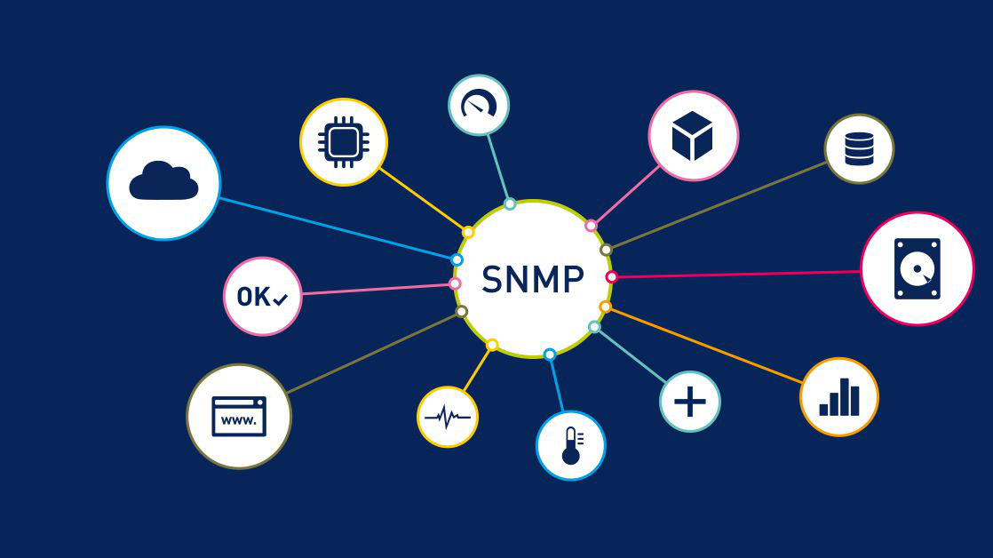

Hình 5. SNMP (Simple Network Management Protocol)

### **2.3.2. Các phiên bản SNMP**

Hiện tại, SNMP có ba phiên bản chính: SNMPv1, SNMPv2 và SNMPv3. Mỗi phiên bản có những tính năng và đặc điểm riêng.

* + SNMPv1: Là phiên bản đầu tiên của SNMP, được giới thiệu vào năm 1988. Phiên bản này có tính năng đơn giản và hạn chế về bảo mật. Thông tin được truyền đi dưới dạng các gói tin riêng lẻ và không được mã hóa.
* SNMPv2: Là phiên bản tiếp theo của SNMP, được giới thiệu vào năm 1993. Phiên bản này cải tiến đáng kể về tính năng và bảo mật so với phiên bản trước đó. SNMPv2 có thể truyền tải thông tin theo kiểu multicast, đồng bộ hóa dữ liệu và cung cấp các phương thức xác thực an toàn hơn.
* SNMPv3: Là phiên bản mới nhất của SNMP, được giới thiệu vào năm 2002. Phiên bản này cải tiến đáng kể về độ bảo mật và tính năng so với phiên bản trước đó. SNMPv3 cung cấp các tính năng mã hóa dữ liệu, quản lý người dùng và xác thực hai bước để bảo vệ dữ liệu.

### **2.3.3. Các thành phần trong SNMP**

SNMP gồm 4 thành phần chính là SNMP Manager, Managed Devices, SNMP Agent và MIB.

#### **2.3.3.1. SNMP Manager**

SNMP Manager, hay còn gọi là Trình quản lý SNMP hoặc NMS (Network Management System), là hệ thống trung tâm dùng để theo dõi và quản lý mạng SNMP. Hoạt động trên một máy chủ trong mạng, SNMP Manager giao tiếp với các thiết bị mạng qua SNMP Agent, thực hiện các truy vấn đề thu thập dữ liệu từ các thiết bị, ghi lại các sự kiện và thiết lập các biến khi cần thiết. SNMP Manager đóng vai trò quan trọng trong việc duy trì thông tin trạng thái mạng, giúp quản trị viên nhanh chóng phát hiện và xử lý sự cố.

#### **2.3.3.2. Managed Devices**

Managed Devices là các thiết bị trong mạng hỗ trợ SNMP và được SNMP Manager giám sát và quản lý. Các thiết bị này thường là router, switch, máy in, và các thiết bị mạng khác như thiết bị không dây. Những thiết bị này có SNMP Agent cài đặt sẵn, cho phép thu thập và gửi dữ liệu đến SNMP Manager khi có yêu cầu. Managed Devices là các nút được giám sát trong hệ thống SNMP, đóng vai trò cung cấp dữ liệu hoạt động của mạng.

#### **2.3.3.3. SNMP Agent**

SNMP Agent là phần mềm chạy trên Managed Devices, có nhiệm vụ phản hồi các truy vấn SNMP từ SNMP Manager. Nó cung cấp các thông tin về trạng thái và thống kê của thiết bị mạng, lưu trữ và chuyển tiếp dữ liệu khi có yêu cầu từ SNMP Manager. SNMP Agent kết nối trực tiếp với các thiết bị mạng để thu thập dữ liệu giám sát và phản hồi theo các lệnh được gửi từ SNMP Manager, đảm bảo thông tin chính xác và kịp thời về tình trạng thiết bị.

#### **2.3.3.4. MIB – Management Information Base**

MIB (Management Information Base) là Cơ sở Dữ liệu Thông tin Quản lý, lưu trữ các tham số cấu hình và trạng thái của thiết bị trong SNMP. MIB là một cấu trúc định dạng để trao đổi thông tin, chứa các đối tượng quản lý được định danh qua ID đối tượng (OID). Mỗi SNMP Agent duy trì một MIB mô tả các tham số của thiết bị mà nó quản lý, giúp SNMP Manager có thể thu thập dữ liệu về lỗi, hiệu suất và kế hoạch năng lực mạng. MIB thường được lưu trữ dưới dạng tệp văn bản, có định dạng dễ đọc bởi các công cụ quản lý và mô phỏng mạng, hỗ trợ xây dựng và triển khai mạng hiệu quả.

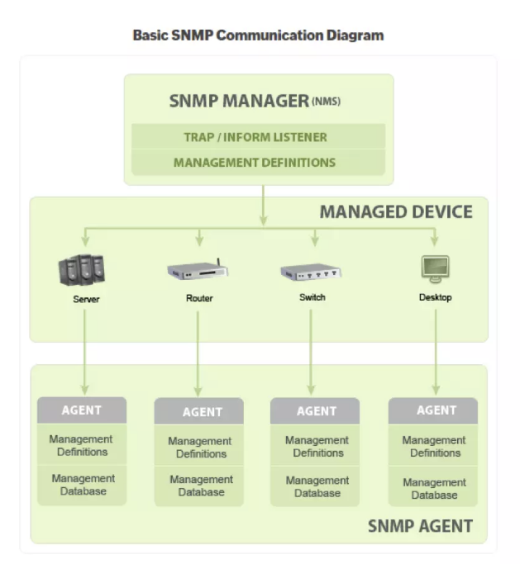

Hình 6. Mô hình giao tiếp cơ bản của các thành phần SNMP

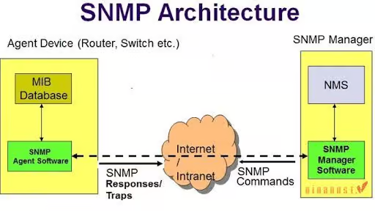

Hình 7. Mô hình kiến trúc cơ bản của các thành phần SNMP

### **2.3.4. Các phương thức của SNMP**

SNMP có năm phương thức chính, giúp giao tiếp và quản lý các thiết bị mạng hiệu quả.

Bảng 2. Bảng các phương thức của SNMP

|  |  |
| --- | --- |
| **Phương thức** | **Mô tả** |
| GET | - GET là phương thức dùng để yêu cầu SNMP Agent cung cấp giá trị của một hoặc nhiều biến trong thiết bị. SNMP Manager sẽ gửi yêu cầu này đến Agent, và Agent sẽ phản hồi bằng dữ liệu hiện tại của các biến được yêu cầu.  - Phương thức này thường được sử dụng để thu thập thông tin trạng thái của thiết bị như CPU, bộ nhớ, lưu lượng mạng, v.v |
| GETNEXT | - GETNEXT là phương thức dùng để lấy giá trị của biến tiếp theo trong MIB (Management Information Base) của thiết bị. Khi một truy vấn GETNEXT được gửi đi, SNMP Agent sẽ trả về biến tiếp theo trong MIB sau biến đã được truy vấn trước đó.  - Phương thức này hữu ích trong việc duyệt qua toàn bộ MIB mà không cần phải biết chính xác tên của từng biến. |
| GETBULK | - GETBULK là phương thức cải tiến của GETNEXT, được giới thiệu trong SNMPv2, cho phép lấy nhiều biến trong một lần truy vấn. Điều này giúp tăng hiệu suất thu thập dữ liệu từ các thiết bị bằng cách giảm số lượng bản tin SNMP cần gửi.  - GETBULK được sử dụng để lấy nhiều giá trị cùng lúc, đặc biệt hữu ích trong trường hợp thu thập dữ liệu từ các bảng lớn trong MIB. |
| SET | - SET là phương thức cho phép SNMP Manager thay đổi giá trị của một hoặc nhiều biến trong thiết bị. Phương thức này được dùng khi cần cấu hình lại các tham số của thiết bị từ xa.  - Ví dụ, quản trị viên có thể sử dụng SET để thay đổi cấu hình mạng hoặc đặt lại các giá trị cấu hình trên thiết bị. |
| TRAP | - TRAP là phương thức để SNMP Agent tự động gửi thông báo không đồng bộ đến SNMP Manager khi xảy ra sự kiện đặc biệt hoặc lỗi trên thiết bị, mà không cần chờ truy vấn từ Manager.  - Phương thức này rất hữu ích để cảnh báo quản trị viên ngay lập tức về các sự cố như mất kết nối, lỗi phần cứng, hoặc tình trạng quá tải. |

Ngoài ra, còn có phương thức INFORM (giới thiệu trong SNMPv2), giống như TRAP nhưng có cơ chế xác nhận. Khi một INFORM được gửi đi, SNMP Manager sẽ gửi thông báo xác nhận đã nhận, đảm bảo tính toàn vẹn của thông tin trong trường hợp có mất gói tin.

### **2.3.5. Cơ chế hoạt động**

SNMP hoạt động bằng cách gửi tin nhắn, gọi là đơn vị dữ liệu giao thức (PDU – Protocol Data Unit), đến các thiết bị trong mạng tương thích với SNMP. Các thông điệp này được biết đến là SNMP Get-Request. Bằng cách sử dụng những yêu cầu này, quản trị mạng có thể theo dõi gần như mọi giá trị dữ liệu được chỉ định. Tất cả thông tin theo dõi SNMP có thể được cung cấp cho một phần mềm khác để hiển thị hoặc lưu trữ dữ liệu, phụ thuộc vào lựa chọn của quản trị viên.

**\* Giao tiếp từ phía Manager SNMP đến Agent SNMP**

* GetRequest: thông báo GetRequest sẽ được gửi từ Manager SNMP (client) đến Agent SNMP (server) để truy xuất giá trị của một biến nào đó.
* GetNextRequest: tin nhắn GetNextRequest sẽ được gửi từ messenger đến Agent SNMP để truy xuất giá trị của một biến. GetNextRequest dùng để truy xuất giá trị trong mục nhập trong bản. Nếu Manager SNMP không biết chỉ mục của các mục nhập sẽ không thể truy xuất giá trị. Trong tình huống thế này, GetNextRequest sẽ dùng để xác định đối tượng.
* SetRequest: thông báo SetRequest gửi từ Manager SNMP đến Agent SNMP để đặt giá trị trong một biến.
* GETBULK Request: do Manager SNMP đến Agent SNMP để có yêu cầu và lấy về một lượng lớn dữ liệu tiềm năng một cách hiệu quả. Đặc biệt là các bảng lớn.

**\* Giao tiếp từ phía Agent SNMP về Manager SNMP**

* GetResponse: thông báo GetResponse do Agent SNMP gửi đến Manager SNMP để phản hồi lại thông báo GetRequest và GetNextRequest của Manager SNMP. Thông báo này chứa trị của một biến do Manager SNMP yêu cầu.
* Trap: dùng để gửi từ Agent SNMP đến Manager SNMP để báo cáo một sự kiện. Ví dụ: khi Agent SNMP khởi động lại thì sẽ gửi tin nhắn cho Manager SNMP cũng như thời gian khởi động lại.

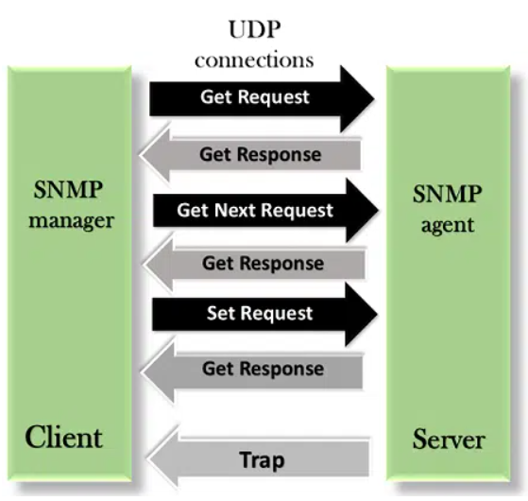

Hình 8. Cơ chế hoạt động của SNMP

### **2.3.6. Ưu điểm về thiết kế của SNMP**

- SNMP được thiết kế để đơn giản hóa quá trình quản lý các thành phần trong mạng. Nhờ đó các phần mềm SNMP có thể được phát triển nhanh và tốn ít chi phí.

- SNMP được thiết kế để có thể mở rộng các chức năng quản lý, giám sát. Không có giới hạn rằng SNMP có thể quản lý được cái gì. Khi có một thiết bị mới với các thuộc tính, tính năng mới thì người ta có thể thiết kế "custom" SNMP để phục vụ cho riêng mình.

- SNMP được thiết kế để có thể hoạt động độc lập với các kiến trúc và cơ chế của các thiết bị hỗ trợ SNMP.

- Các thiết bị khác nhau có hoạt động khác nhau nhưng đáp ứng SNMP là giống nhau.

Ví dụ : Bạn có thể dùng 1 phần mềm để theo dõi dung lượng ổ cứng còn trống của các máy chủ chạy hệ điều hành Windows và Linux; trong khi nêu không dùng SNMP mà làm trực tiếp trên các hệ điều hành này thì bạn phải thực hiện theo các cách khác nhau.

### **2.3.7. Nhược điểm của SNMP**

- Làm tăng lưu lượng đáng kể: SNMP có thể tạo ra một lượng lớn lưu lượng mạng, đặc biệt khi có nhiều thiết bị được giám sát và gửi thông tin thường xuyên, dẫn đến quá tải.

- Không cho phép phân bổ tác động trực tiếp cho các thiết bị: SNMP không cung cấp khả năng điều chỉnh hoặc thay đổi cấu hình của thiết bị một cách trực tiếp, khiến việc quản lý trở nên hạn chế.

- Không có sự điều khiển tổng hợp của nhiều nơi quản lý: SNMP thường yêu cầu một điểm quản lý trung tâm (NMS) và không hỗ trợ quản lý phân tán, làm giảm tính linh hoạt trong quản lý mạng.

- Bảo mật yếu: Các phiên bản SNMP v1 và v2 không có tính năng bảo mật mạnh mẽ, làm cho dữ liệu dễ bị nghe lén và giả mạo. Mặc dù SNMP v3 cải thiện điều này, nhưng không phải thiết bị nào cũng hỗ trợ.

- Khó khăn trong việc phân tích dữ liệu: Dữ liệu thu thập từ SNMP có thể cần thêm công cụ hoặc kỹ thuật để phân tích và rút ra thông tin hữu ích.

* 1. **SolarWinds**

### **2.4.1. Giới thiệu**

- SolarWinds nổi bật với các phần mềm giám sát hiệu suất CNTT và mạng, tập trung vào việc cung cấp giải pháp tối ưu cho các chuyên gia CNTT, nhà cung cấp dịch vụ quản lý (MSP) và nhóm phát triển (DevOps). Phần mềm của SolarWinds giúp đơn giản hóa việc sử dụng và vận hành so với các mô hình phần mềm thế hệ trước, loại bỏ sự phức tạp không cần thiết. SolarWinds cung cấp nhiều công cụ phần mềm quản lý mạng và hệ thống giúp giám sát, quản lý và tối ưu hóa hạ tầng IT.

Bảng 3. Một số công cụ nổi bật của SolarWinds

|  |  |
| --- | --- |
| **Công cụ** | **Chức năng chính** |
| Network Performance Monitor (NPM) | Giám sát hiệu suất mạng, cung cấp thông tin chi tiết về băng thông, hiệu suất thiết bị, và phân tích lưu lượng để phát hiện các vấn đề mạng. |
| NetFlow Traffic Analyzer (NTA) | Phân tích lưu lượng mạng bằng cách sử dụng công nghệ NetFlow, giúp quản lý băng thông, phát hiện lưu lượng bất thường và tối ưu hóa hiệu suất mạng. |
| Server & Application Monitor (SAM) | Giám sát tình trạng và hiệu suất của máy chủ và ứng dụng, giúp phát hiện sự cố và tối ưu hóa tài nguyên. |
| Database Performance Analyzer (DPA) | Phân tích và tối ưu hiệu suất cơ sở dữ liệu, phát hiện truy vấn chậm và lỗi hiệu suất. |
| Network Configuration Manager (NCM) | Quản lý và tự động hóa cấu hình thiết bị mạng, sao lưu và phục hồi cấu hình. |
| Security Event Manager (SEM) | Giám sát và phân tích bảo mật, phát hiện xâm nhập, đáp ứng sự cố bảo mật trong thời gian thực. |
| Network Bandwidth Analyzer Pack | Bộ công cụ kết hợp NPM và NTA để phân tích và giám sát băng thông mạng, tối ưu hiệu suất và phát hiện bất thường. |
| Log Analyzer | Thu thập và phân tích log, phát hiện các sự cố và rủi ro bảo mật. |
| Virtualization Manager (VMAN) | Giám sát môi trường ảo hóa (VMware, Hyper-V), tối ưu hóa tài nguyên ảo. |
| Web Performance Monitor (WPM) | Giám sát hiệu suất ứng dụng web, cải thiện trải nghiệm người dùng. |

### **2.4.2. Tìm hiểu về SolarWinds Network Performance Monitor (NPM)**

- SolarWinds Network Performance Monitor (NPM) là một trong những sản phẩm chủ chốt, cung cấp thông tin chi tiết về tình trạng của các thiết bị trong hệ thống mạng. NPM giúp quản lý tình trạng hoạt động (availability) và hiệu suất (performance) của thiết bị một cách hiệu quả. Được phát triển bởi các chuyên gia dày dạn kinh nghiệm trong quản lý mạng và hệ thống, NPM là một giải pháp quản lý hiệu suất mạnh mẽ nhưng vẫn dễ sử dụng. Nó cung cấp thông tin quan trọng để người dùng luôn nắm bắt được tình trạng hoạt động của thiết bị trong mạng.

- SolarWinds Network Performance Monitor (NPM) cho phép người sử dụng nhanh chóng phát hiện các vấn đề, chẩn đoán lưu lượng, giao diện, cũng như hiệu suất CPU và RAM. Ngoài ra, nó còn hỗ trợ giải quyết các vấn đề về cấu hình có thể ảnh hưởng đến hiệu suất mạng hoặc gây ra sự cố ngừng hoạt động. Với khả năng phổ biến rộng rãi của nó, người dùng có thể tự tìm hiểu và sử dụng NPM một cách hiệu quả mà không cần phải nhờ tư vấn từ bên ngoài.

### **2.4.3. Sơ lược về cách SolarWinds NPM giám sát mạng**

- Các bước hoạt động của SolarWinds Network Performance Monitor (NPM) để giám sát mạng :

1. **Network Discovery**: Sau khi chạy Network Sonar Discovery, cơ sở dữ liệu của SolarWinds sẽ được cập nhật với các đối tượng mạng (như node, volume) mà bạn muốn giám sát.
2. **Xử lý tại lớp Business**: Lớp Business nhận thông tin đối tượng từ cơ sở dữ liệu của SolarWinds và gửi dữ liệu về các node và volume đến Collector Polling Controller. Đồng thời, lớp này cũng cung cấp thông tin bản quyền cho dịch vụ thông tin SolarWinds (SolarWinds Information Service - SWIS).
3. **Tạo công việc polling**: Collector Polling Controller tạo các công việc polling cần thiết và chuyển các công việc này cho Job Engine v2.
4. **Thực hiện công việc**: Job Engine v2 thực hiện các công việc polling bằng cách sử dụng các giao thức như SNMP, ICMP và WMI, được cấu hình trong quá trình Network Sonar Discovery.
5. **Thu thập kết quả polling**: Sau khi hoàn thành polling, Job Engine v2 gửi kết quả trở lại Collector Polling Controller.
6. **Xếp hàng kết quả**: Collector Polling Controller đặt các kết quả polling vào Microsoft Message Queue (MSMQ) để xử lý tiếp theo.
7. **Xử lý dữ liệu và cảnh báo**: Bộ xử lý dữ liệu Collector Data Processor lấy kết quả polling từ MSMQ và thực hiện các bước sau:
   * **Xử lý dữ liệu**: Tiến hành các phép tính cần thiết và lưu trữ dữ liệu đã xử lý vào cơ sở dữ liệu của SolarWinds.
   * **Kiểm tra phụ thuộc**: Kiểm tra với SWIS để xác định bất kỳ phụ thuộc nào đã được xác định cho các node đã polling.
   * **Kích hoạt cảnh báo**: So sánh kết quả polling với các điều kiện cảnh báo cơ bản đã được định nghĩa để xác định xem có cần kích hoạt cảnh báo và thực hiện hành động tương ứng hay không.

Hệ thống các quy trình này giúp SolarWinds NPM giám sát hiệu suất mạng, phát hiện sự cố và cảnh báo cho quản trị viên khi các ngưỡng hoặc phụ thuộc nhất định cho thấy có vấn đề.

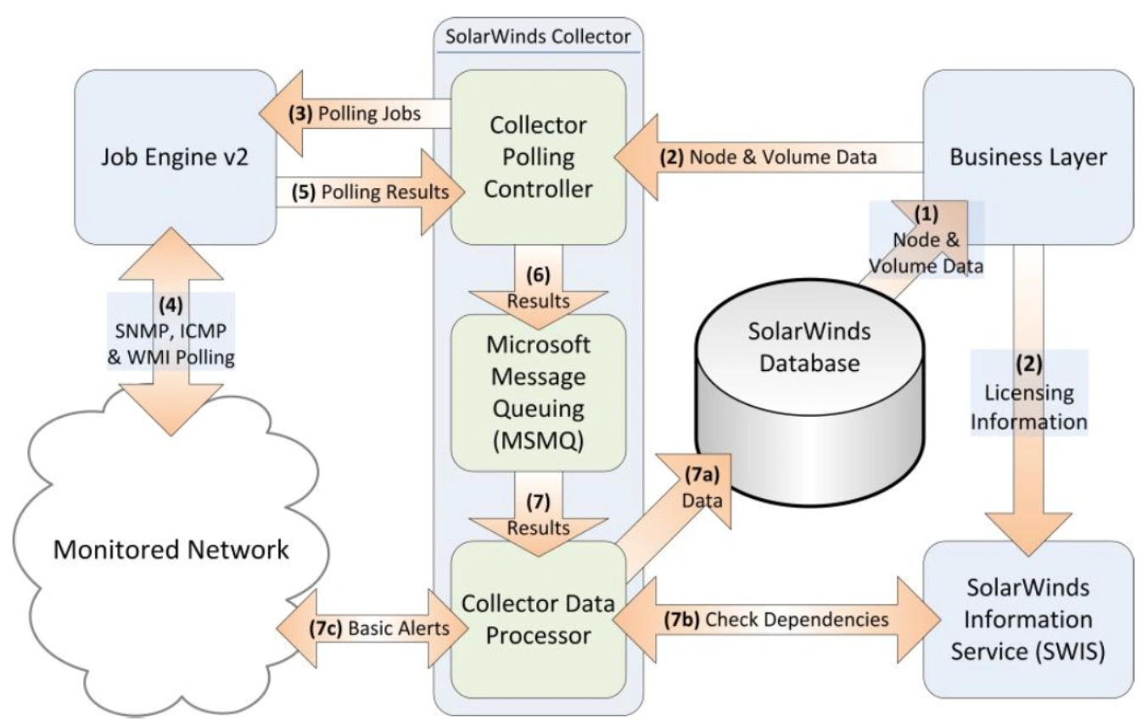

Hình 9. Sơ đồ mô tả cách hoạt động của SolarWinds NPM trong việc giám sát mạng

### **2.4.4. Các tính năng nổi bật của SolarWinds NPM**

- **Giám sát và báo cáo hiệu suất mạng**:

* Theo dõi và báo cáo tình trạng hoạt động, hiệu suất của các thiết bị trong hệ thống mạng, từ routers, switches, access points, đến server, máy ảo, và các thiết bị hỗ trợ SNMP.
* Hỗ trợ đa nền tảng, tương thích với nhiều loại thiết bị và hãng phần cứng, cho phép quản trị viên phát hiện lỗi, đánh giá hiệu suất, và đảm bảo hệ thống luôn hoạt động ở trạng thái tốt nhất.
* Cung cấp thông tin chi tiết về từng thiết bị qua giao diện web UI, quản lý hàng ngàn node, và cảnh báo khi xảy ra các vấn đề như traffic chậm, mất gói (packet loss), hoặc các lỗi về phần cứng như ổ cứng, CPU, và bộ nhớ.

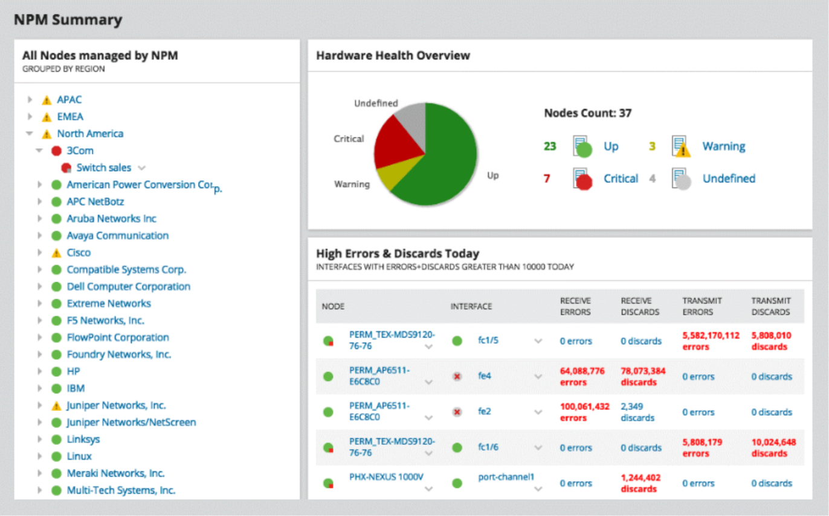

Hình 10. Giám sát và báo cáo hiệu suất mạng

- **Tự động phát hiện và lập bản đồ thiết bị**:

* Tự động quét hệ thống để phát hiện các thiết bị mới và thay đổi trong mạng. Với công nghệ Sonar Wizard, NPM lập tức khám phá các thiết bị hỗ trợ SNMP sau lần cài đầu tiên.
* Cho phép lên lịch quét định kỳ để phát hiện thiết bị mới mà không cần nhập thủ công.
* Bản đồ mạng được thể hiện trực quan dưới dạng sơ đồ động, cung cấp thông tin về trạng thái của các thiết bị và khả năng kết nối giữa chúng thông qua công nghệ ConnectNow.

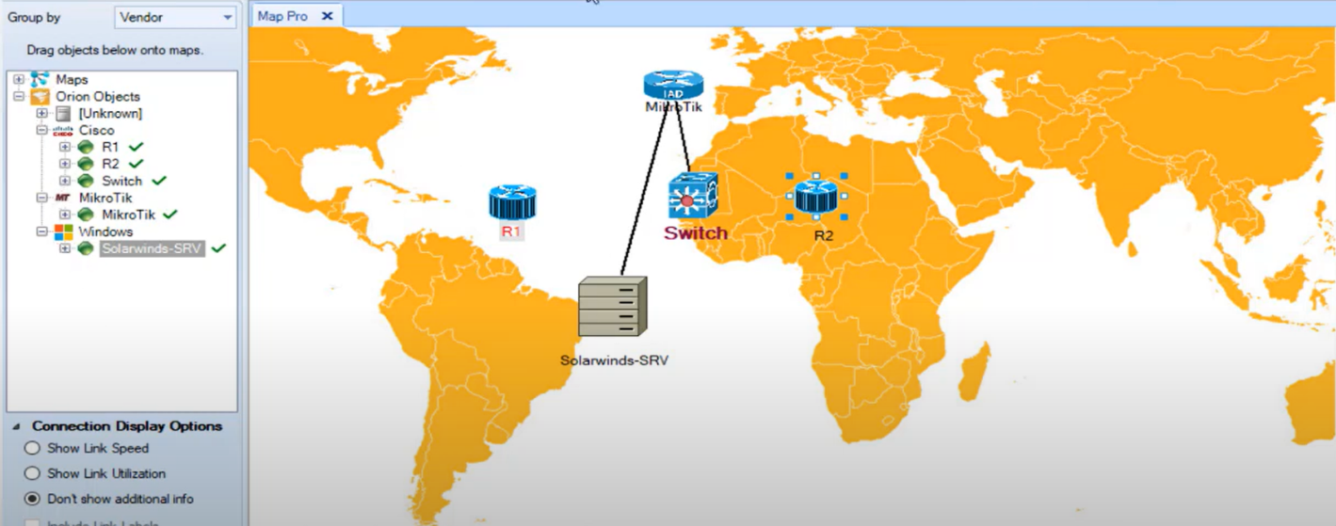

Hình 11. Tự động phát hiện và lập bản đồ thiết bị

- **Cảnh báo thông minh**:

* Thiết lập cảnh báo dựa trên nhiều điều kiện, giúp phát hiện và xử lý sự cố kịp thời để tránh gián đoạn hoặc suy giảm hiệu suất.
* Cảnh báo duy trì đến khi được giải quyết, hỗ trợ nhiều dạng như email, SNMP traps, thông báo qua ứng dụng hoặc tin nhắn văn bản, và có thể kết hợp với các ứng dụng khác để tăng tính linh hoạt.

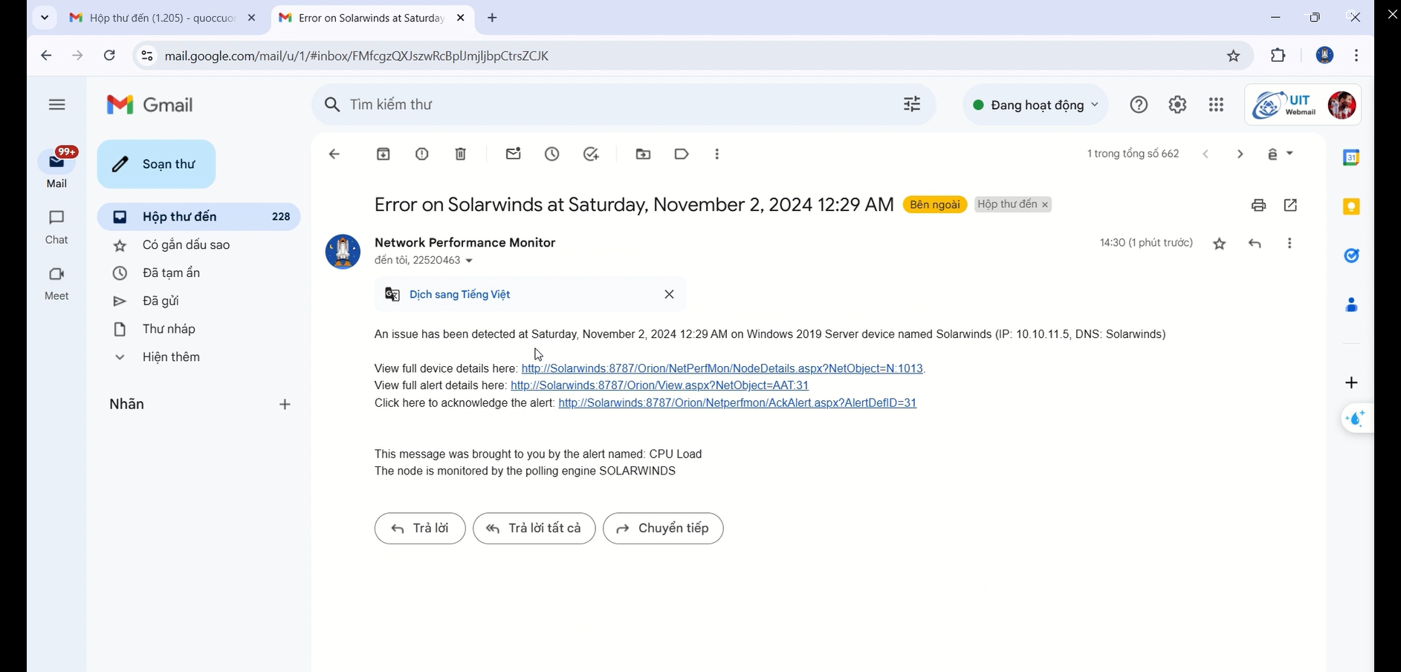

Hình 12. Cảnh báo được gửi qua mail

- **Quản lý tình trạng dịch vụ linh hoạt**:

* Tự động nhóm tài nguyên mạng như server, ổ đĩa, và giao diện mạng để theo dõi và quản lý các dịch vụ quan trọng.
* Kết hợp các dịch vụ với cơ sở hạ tầng mạng để theo dõi tình trạng của chúng một cách toàn diện.

Ngoài ra SolarWinds NPM còn các đặc điểm bao gồm :

* **Integrated Wireless Polling**: Giúp quản lý thiết bị không dây.
* **Microsoft Active Directory Integration**: Hỗ trợ tích hợp với Active Directory của Microsoft.
* **vSAN Monitoring & Reporting**: Giám sát và báo cáo hiệu suất vSAN.
* **Mobile View**: Xem thông báo và giám sát hệ thống qua ứng dụng điện thoại.

- **Giải pháp toàn diện khi kết hợp với ứng dụng khác**:

* SolarWinds NPM có thể kết hợp với các công cụ khác của SolarWinds như NetFlow Traffic Analyzer, Network Configuration Manager, IP Address Manager, User Device Tracker, IP SLA Manager, Server & Application Monitor, và Synthetic End User Monitor để cung cấp giải pháp quản lý mạng và hiệu suất hệ thống toàn diện.
* Ngoài ra SolarWinds NPM có thể được kết hợp với các ứng dụng mô phỏng mạng như GNS3, Cisco Packet Tracer, EVE-NG và NetSim. Điều này cho phép người dùng thực hành, nghiên cứu và tạo ra các môi trường mạng ảo. Người dùng có thể kiểm tra và tối ưu hóa cấu hình mạng trong môi trường mô phỏng trước khi triển khai thực tế, giảm thiểu rủi ro và tối ưu hóa hiệu suất mạng.

### **2.4.5. Ưu và nhược điểm của SolarWinds NPM**

**\* Ưu điểm :**

- Giao diện người dùng thân thiện: NPM có giao diện trực quan, dễ sử dụng, cho phép người quản trị dễ dàng theo dõi và quản lý hiệu suất mạng.

- Khả năng giám sát toàn diện: NPM cho phép giám sát không chỉ các thiết bị mạng mà còn cả ứng dụng, dịch vụ và lưu lượng mạng, giúp cung cấp cái nhìn tổng quan về toàn bộ hạ tầng IT.

- Cảnh báo tùy chỉnh: Hệ thống cảnh báo linh hoạt cho phép người dùng định nghĩa ngưỡng cảnh báo theo nhu cầu cụ thể, giúp phát hiện sự cố kịp thời.

- Phân tích dữ liệu mạnh mẽ: NPM cung cấp công cụ phân tích và báo cáo chi tiết, giúp người quản trị hiểu rõ hơn về hiệu suất mạng và xác định các vấn đề tiềm ẩn.

- Hỗ trợ nhiều giao thức: Hệ thống hỗ trợ nhiều giao thức như SNMP, ICMP, WMI, NetFlow, và sFlow, giúp thu thập thông tin từ nhiều loại thiết bị khác nhau.

- Tính năng tự động: Khả năng tự động phát hiện và cấu hình thiết bị giúp tiết kiệm thời gian và công sức cho người quản trị mạng.

**\* Nhược điểm :**

- Chi phí đầu tư: SolarWinds NPM có thể đắt đỏ, đặc biệt đối với các doanh nghiệp nhỏ hoặc tổ chức có ngân sách hạn chế.

- Yêu cầu tài nguyên hệ thống: NPM có thể yêu cầu nhiều tài nguyên hệ thống (CPU, RAM) để hoạt động hiệu quả, đặc biệt trong môi trường lớn với nhiều thiết bị.

- Cài đặt và cấu hình phức tạp: Quá trình cài đặt và cấu hình ban đầu có thể khá phức tạp và mất thời gian, đặc biệt đối với những người mới sử dụng.

- Cập nhật và bảo trì: Việc duy trì và cập nhật phần mềm có thể tốn thời gian và đòi hỏi kiến thức kỹ thuật nhất định.

- Một số tính năng chưa tối ưu: Một số người dùng có thể thấy rằng một số tính năng không hoàn toàn đáp ứng được yêu cầu của họ hoặc thiếu các tùy chọn tùy chỉnh sâu hơn.

# **CHƯƠNG 3. TRIỂN KHAI**

* 1. **Mô hình**

### **3.1.1. Sơ đồ mô hình mạng thứ nhất**

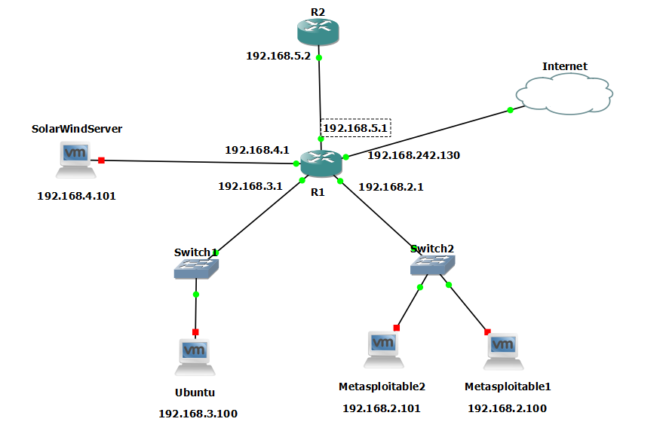

Hình 13. Sơ đồ mô hình mạng thứ nhất

**\* Thông tin địa chỉ của các thiết bị mạng :**

Bảng 4. Bảng địa chỉ IP của các thiết bị mạng của mô hình 1

| Device | Interface | Device Type  (router, switch, host) | IP Address | Subnet Mask | Default Gateway |
| --- | --- | --- | --- | --- | --- |
| PC Metasploitable1 | NIC | Host | 192.168.2.100 | 255.255.255.0 | 192.168.2.1 |
| PC  Metasploitable2 | NIC | Host | 192.168.2.101 | 255.255.255.0 | 192.168.2.1 |
| PC Ubuntu | NIC | Host | 192.168.3.100 | 255.255.255.0 | 192.168.3.1 |
| SolarWinds Server | NIC | Server | 192.168.4.101 | 255.255.255.0 | 192.168.4.1 |
| R1 | F0/0 | Router | 192.168.3.1 | 255.255.255.0 | N/A |
| F0/1 | Router | 192.168.2.1 | 255.255.255.0 | N/A |
| F1/0 | Router | DHCP | 255.255.255.0 | N/A |
| F3/0 | Router | 192.168.4.1 | 255.255.255.0 | N/A |
| E5/0 | Router | 192.168.5.1 | 255.255.255.0 | N/A |
| R2 | F0/0 | Router | 192.168.5.2 | 255.255.255.0 | N/A |
| Switch1 | E0/1 | Switch | N/A | N/A |  |
| Switch2 | E0/1 | Switch | N/A | N/A |  |

**3.1.2. Sơ đồ mô hình mạng thứ hai**

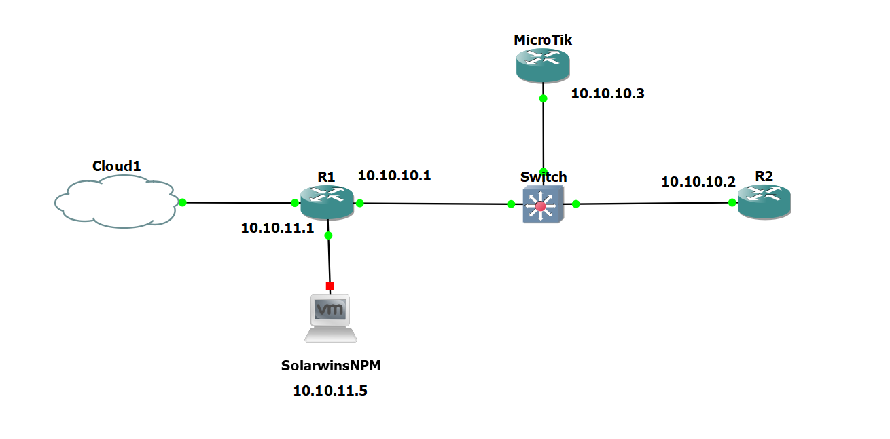

Hình 14. Sơ đồ mô hình mạng thứ hai

**\* Thông tin địa chỉ của các thiết bị mạng :**

Bảng 5. Bảng địa chỉ IP của các thiết bị mạng của mô hình 2

| Device | Interface | Device Type  (router, switch, host) | IP Address | Subnet Mask | Default Gateway |
| --- | --- | --- | --- | --- | --- |
| SolarWinds Server | NIC | Server | 10.10.11.5 | 255.255.255.0 | 10.10.11.1 |
| R1 | G0/0 | Router | 10.10.10.1 | 255.255.255.0 | N/A |
| G0/1 | Router | 10.10.11.1 | 255.255.255.0 | N/A |
| G0/2 | Router | DHCP | 255.255.255.0 | N/A |
| R2 | G0/1 | Router | 10.10.10.2 | 255.255.255.0 | N/A |
| MicroTik | E0/1 | Switch | N/A | N/A |  |
| Switch2 | E0/1 | Switch | N/A | N/A |  |

* 1. **Phần mềm hỗ trợ**

### **3.2.1. GSN3**

- GNS3 là phần mềm để mô phỏng, cấu hình, kiểm thử và sửa chữa mạng ảo và mạng thật, cho phép tạo 1 topology nhỏ gồm 1 vài thiết bị trên laptop, với những thiết bị trên nhiều máy chủ hoặc trên cloud.



Hình 15. GNS3

- GNS3 là phần mềm mã nguồn mở miễn phí, có tác dụng tương tự như Cisco Packet Tracer nhưng đây là công cụ mạnh mẽ hơn, cho phép cả 2 việc là giả lập và mô phỏng.

**3.2.2. VMware Workstation**



Hình 16. VMware Workstation

- VMware Workstation là một phần mềm cho phép người dùng chạy máy ảo trên máy tính vật lý, có thể tạo và hủy máy ảo (VM) dễ dàng trên máy chủ chỉ cần bằng công cụ này. Người dùng có thể chạy được máy ảo ở máy tính cá nhân bằng hệ điều hành Windows hoặc Linux.

* 1. **Cài đặt**

### **3.3.1. Tạo mô hình mạng trong GNS3**

-  Truy cập GNS3, chọn thẻ Edit trên thanh công cụ 🡪 Preferences.

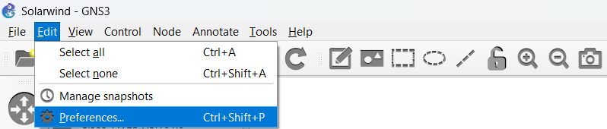

Hình 17. Tạo mô hình mạng trong GNS3 - (1)

- VMware VMs 🡪 New 🡪 Thêm các máy ảo cần thiết trong VMware vào GNS3.

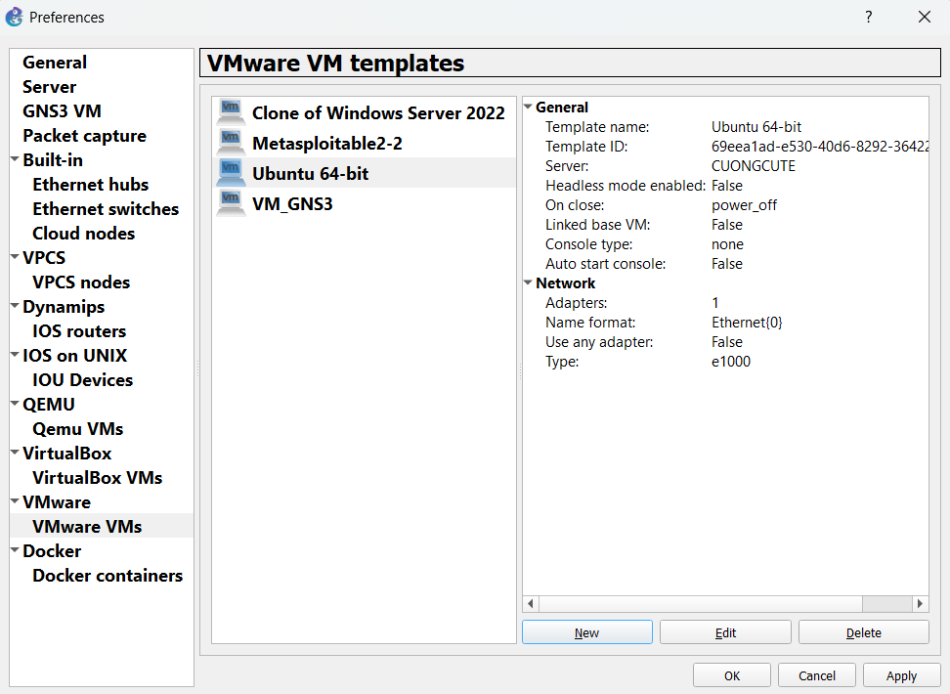

Hình 18. Tạo mô hình mạng trong GNS3 - (2)

- Kéo thả các thiết bị vào trang thiết kế, sau đó tiến hành nối dây để tạo thành mô hình mạng hoàn chỉnh.

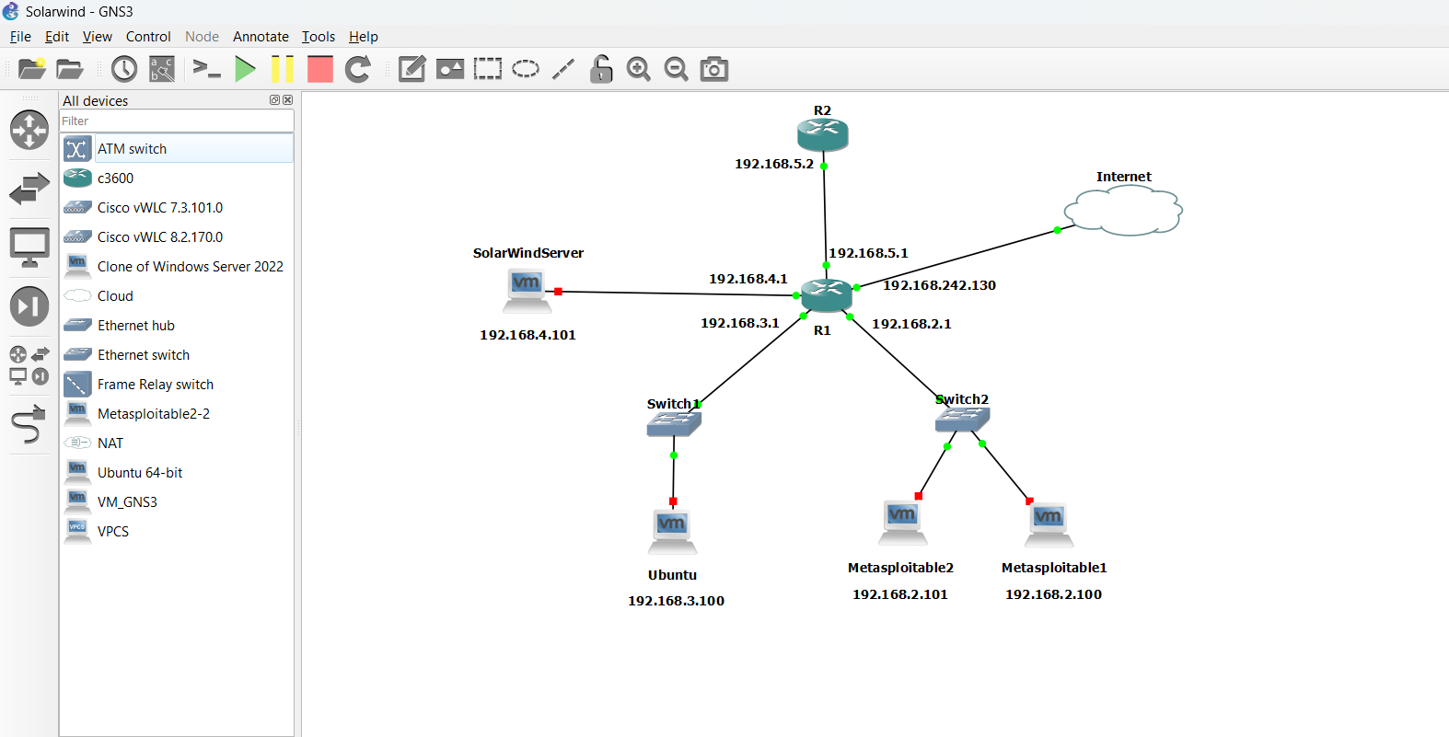

Hình 19. Tạo mô hình mạng trong GNS3 - (3)

- Theo dõi trạng thái hoạt động của các thiết bị trong giao diện Topology Summary bên cạnh.

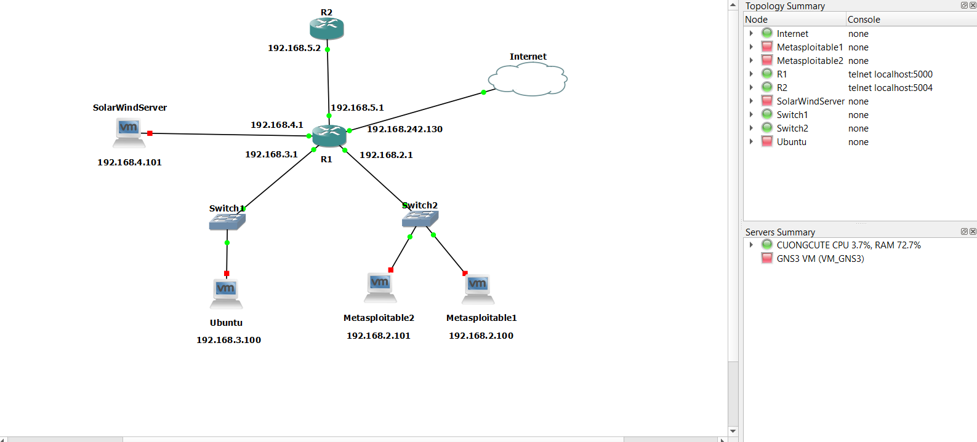

Hình 20. Tạo mô hình mạng trong GNS3 - (4)

**3.3.2. Cấu hình các thiết bị trong mô hình mạng**

#### **3.3.2.1. Cấu hình Router R1**

-  Truy cập Console trên R1, và cấu hình địa chỉ IP cho các Interface.

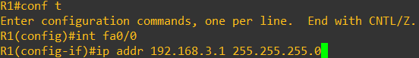

Hình 21. Cấu hình Router R1 - (1)

- Cấu hình cổng F1/0 ra internet trên R1, interface này sẽ được cấp 1 địa chỉ IP để có thể truy cập internet.

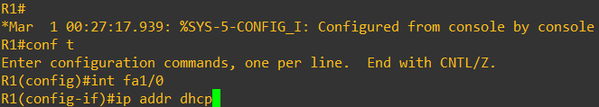

Hình 22. Cấu hình Router R1 - (2)

- Thực hiện nối cổng F1/0 trên R1 đến card mạng VMware Network Adapter VMnet8 trên Cloud để truy cập đến internet.

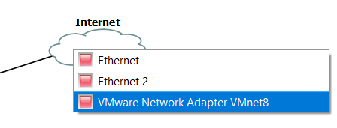

Hình 23. Cấu hình Router R1 - (3)

- Cấu hình Nat cho các cổng, “**ip nat outside**” đối với cổng F1/0 và “**ip nat inside**” đối với các cổng còn lại.

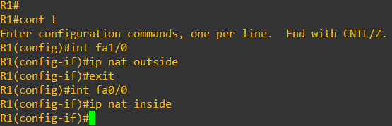

Hình 24. Cấu hình Router R1 - (4)

- Sử dụng lệnh “**show ip interface brief**” để kiểm tra cấu hình địa chỉ ip và trạng thái của từng cổng.

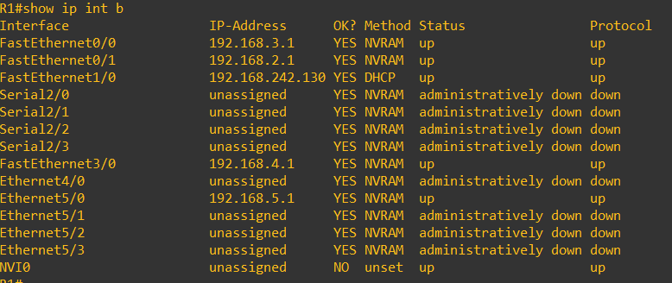

Hình 25. Cấu hình Router R1 - (5)

#### **3.3.2.2 Cấu hình Router R2**

-  Truy cập Console trên R1, và cấu hình địa chỉ IP cho các Interface.

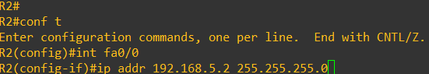

Hình 26. Cấu hình Router R2 - (1)

- Cấu hình định tuyến cho R2.

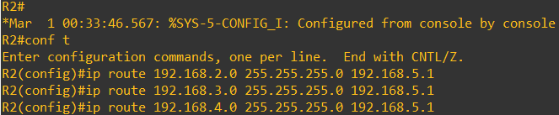

Hình 27. Cấu hình Router R2 - (2)

- Sử dụng lệnh “**show ip interface brief**” và “**show ip route**” để kiểm tra cấu hình địa chỉ ip, định tuyến và trạng thái của từng cổng.

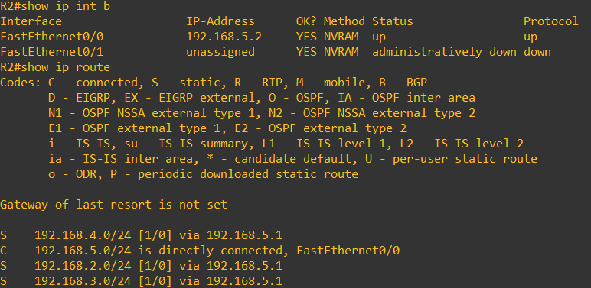

Hình 28. Cấu hình Router R2 - (3)

#### **3.3.2.3. Cấu hình các máy ảo**

-  Đối với các máy ảo Ubuntu, sử dụng các lệnh dưới để tiến hành cấu hình IP tĩnh và ping đến gateway để kiểm tra.

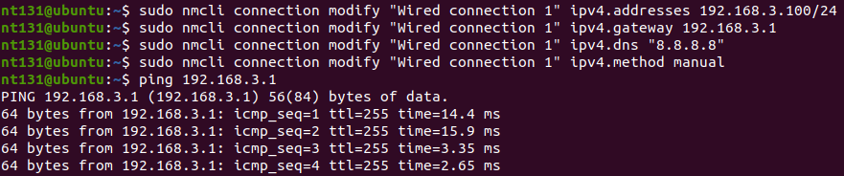

Hình 29. Cấu hình các máy ảo - (1)

-  Đối với các máy ảo Metasploitable, sử dụng lệnh “**sudo nano /etc/network/interfaces**” để truy cập vào file cấu hình mạng của máy và thực hiện sửa như dưới:

auto eth0

iface eth0 inet static

address 192.168.2.100

netmask 255.255.255.0

gateway 192.168.2.1

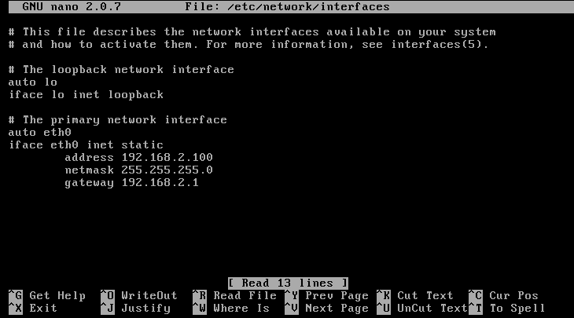

Hình 30. Cấu hình các máy ảo - (2)

-  Đối với các máy ảo Window, vào Control Panel 🡪 Network and Internet -🡪 Network and Sharing Center 🡪 Chọn Adaptor sử dụng 🡪 Properties 🡪 Chọn IPv4 và cấu hình IP.

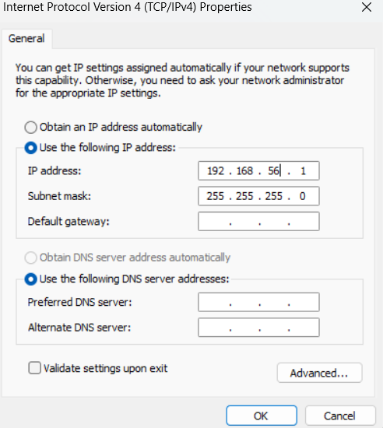

Hình 31. Cấu hình các máy ảo - (3)

**3.3.3. Cài đặt SolarWinds Server**

#### **3.3.3.1.** **Cài đặt thông số cho máy ảo SolarWinds Server**

-  SolarWinds NPM phiên bản mới nhất không còn hỗ trợ cài đặt bản lightweight(nhẹ) do đó việc cài đặt bản Standard cần có một số yêu cầu thông số sau:

* Bộ xử lý (CPU): tối thiểu tổng là 4 processors.
* Bộ nhớ (RAM): tối thiểu 11GB RAM, khuyến khích 16GB RAM nếu thiết bị đáp ứng được.
* Dung lượng ổ đĩa: tối thiểu 60GB, có không gian trống để cài đặt.
* Mạng: Có kết nối Internet ổn định để quá trình cài đặt diễn ra nhanh hơn.

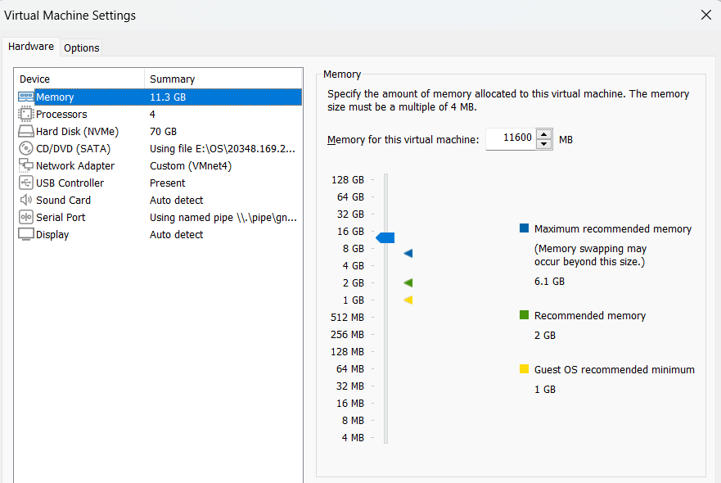

Hình 32. Cài đặt thông số cho máy ảo SolarWinds Server

#### **3.3.3.2.** **Tải và cài đặt SolarWinds**

-  Truy cập trang web <https://www.solarwinds.com/network-performance-monitor> và nhấp chọn vào “Download Free Trial” để tải bản dùng thử miễn phí 30 ngày.

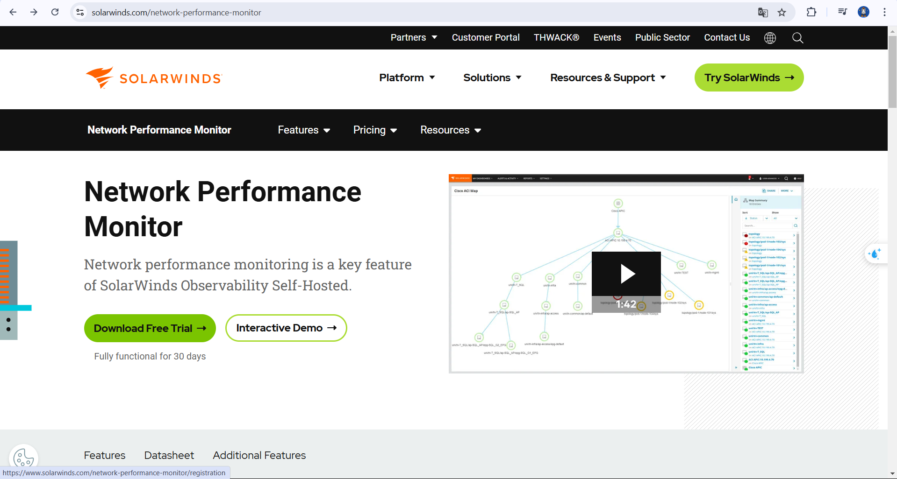

Hình 33. Tải và cài đặt SolarWinds - (1)

-  Sau khi quá trình tải hoàn tất, chuyển file cài đặt vào máy ảo SolarWinds Server.

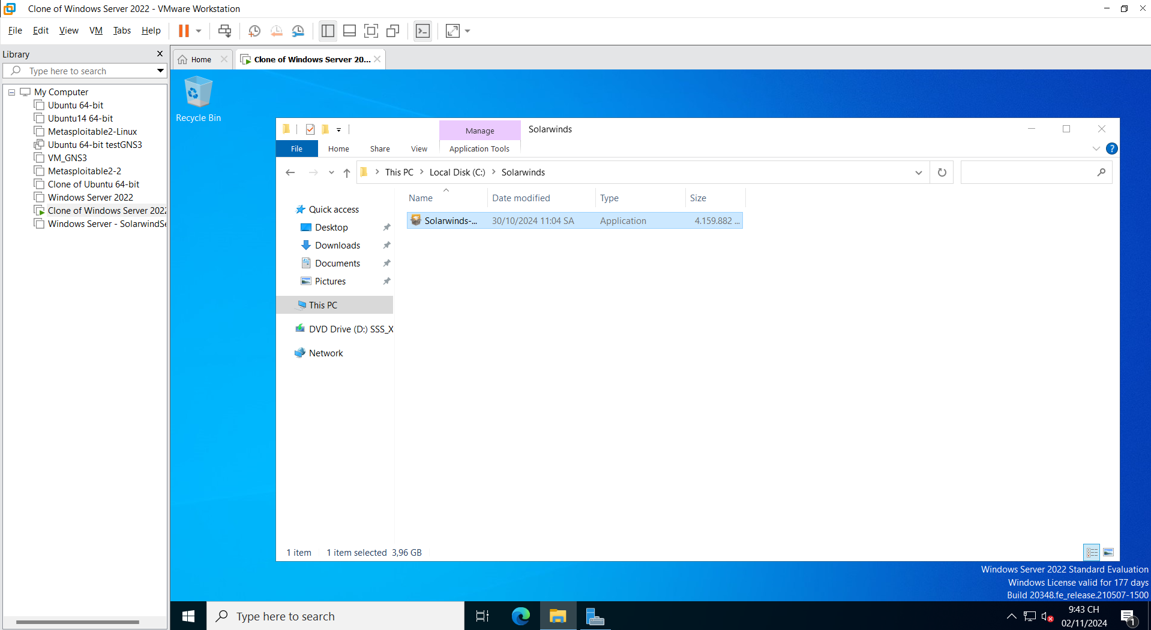

Hình 34. Tải và cài đặt SolarWinds - (2)

-  Nhấp chuột phải vào file và chọn “**Run as administrator**” để tiến hành cài đặt.

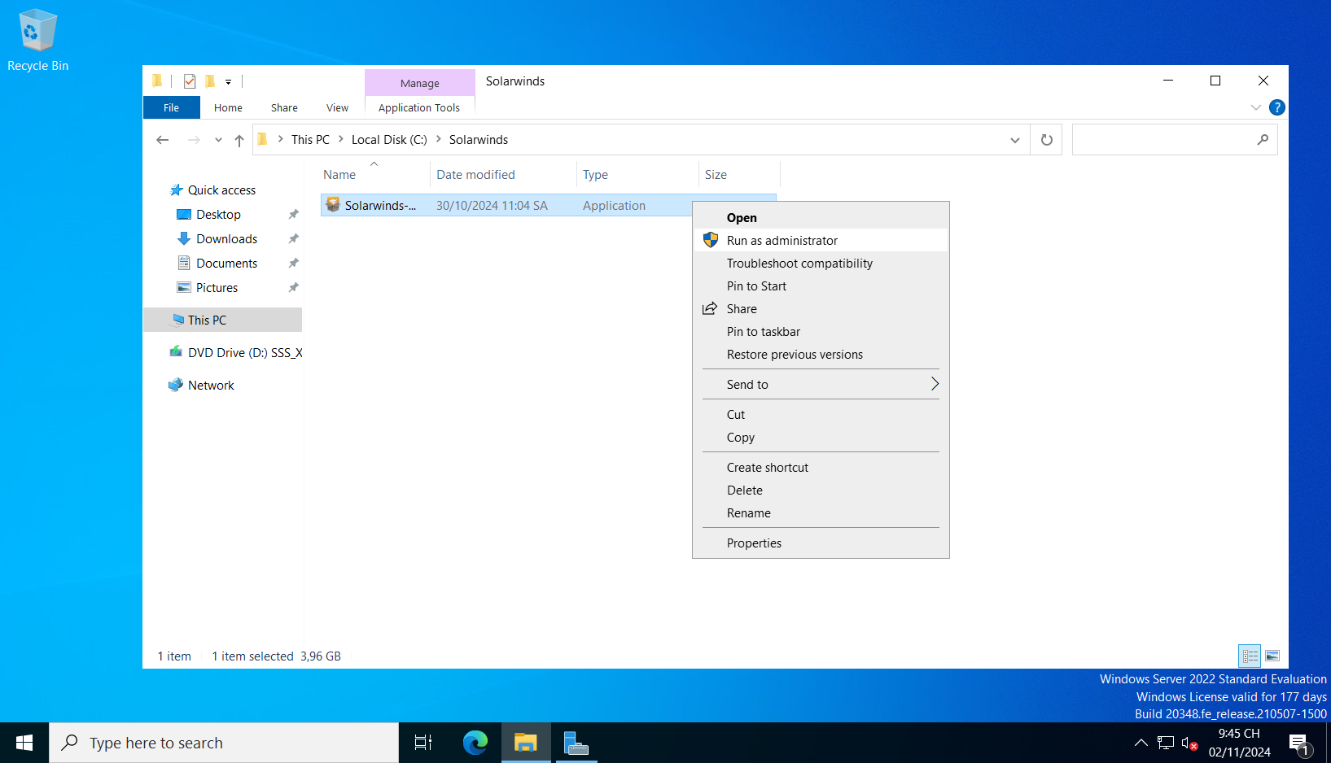

Hình 35. Tải và cài đặt SolarWinds - (3)

**3.3.4. Cấu hình SNMP**

-  Sử dụng lệnh “snmp-server community <tên_community> RO” để cấu hình SNMP cho router R1 và R2.

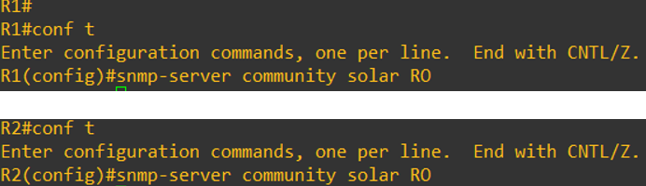

Hình 36. Cấu hình SNMP - (1)

-  Cài đặt SNMP cho WindowServer bằng các bước sau:

* Trong Server Manager chọn Manage 🡪 Add Roles and Features

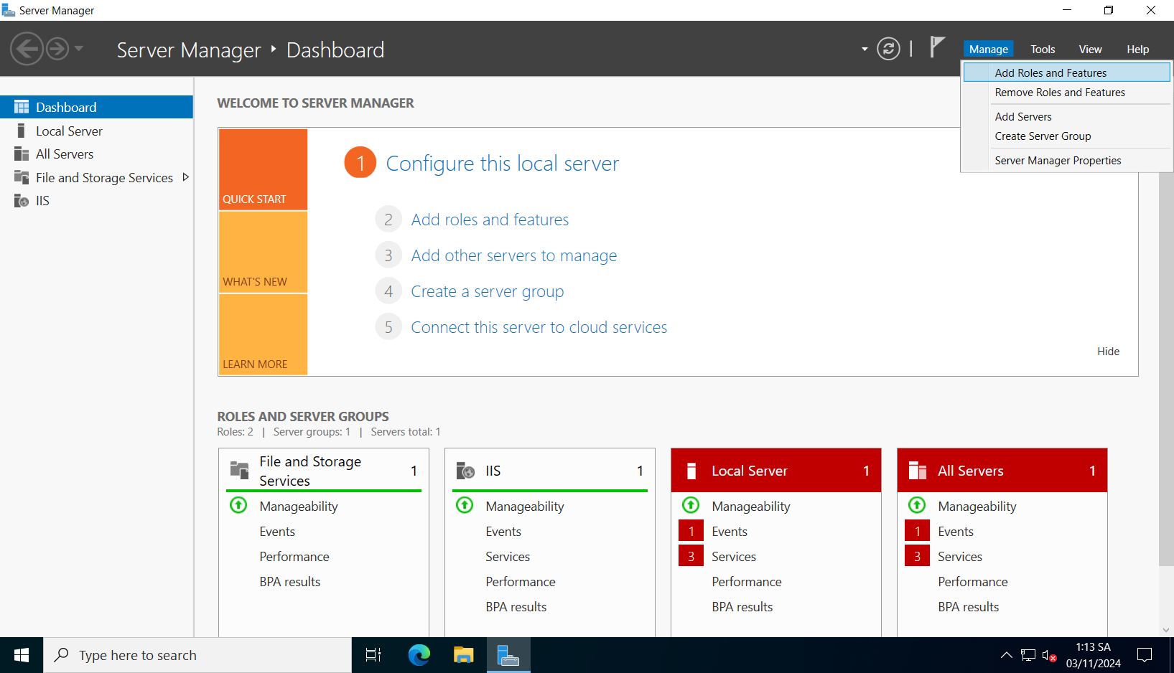

Hình 37. Cấu hình SNMP - (2)

* Bấm next tới mục “Features”🡪 Chọn SNMP Server và SNMP WMI Provider.

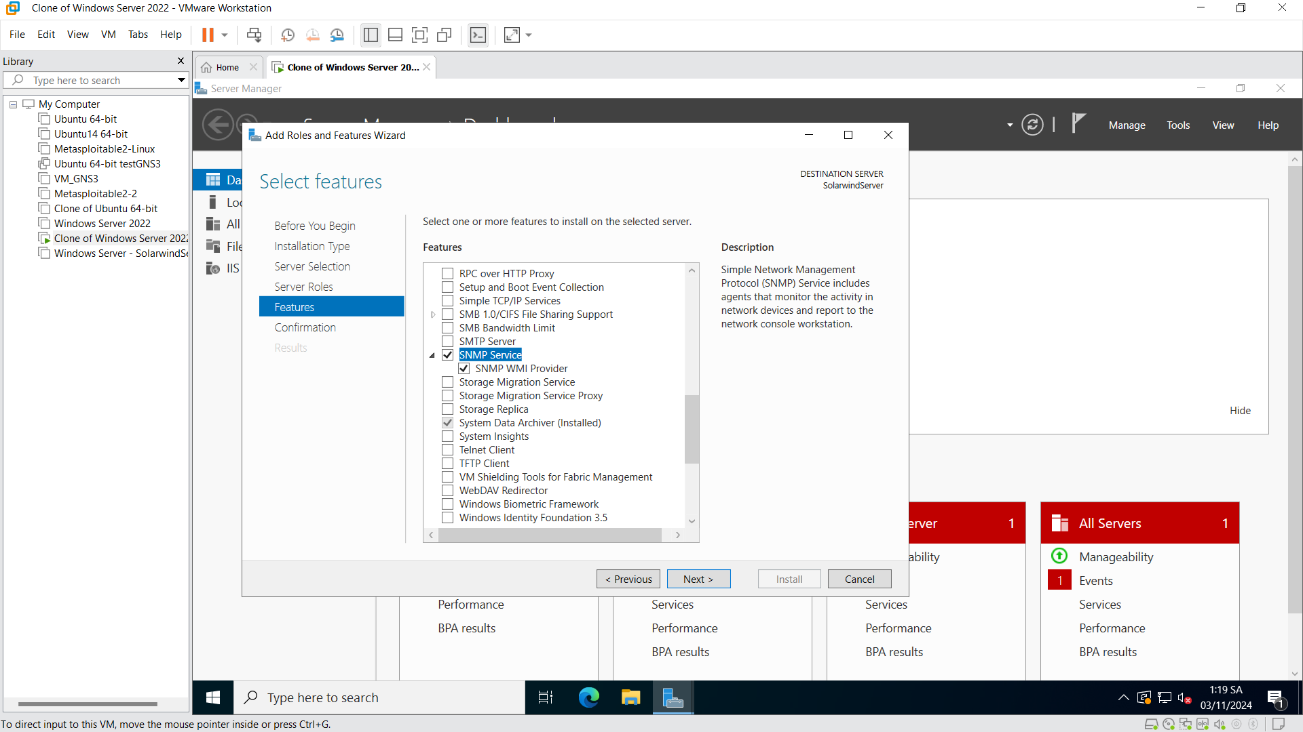

Hình 38. Cấu hình SNMP - (3)

* Next 🡪 Install.

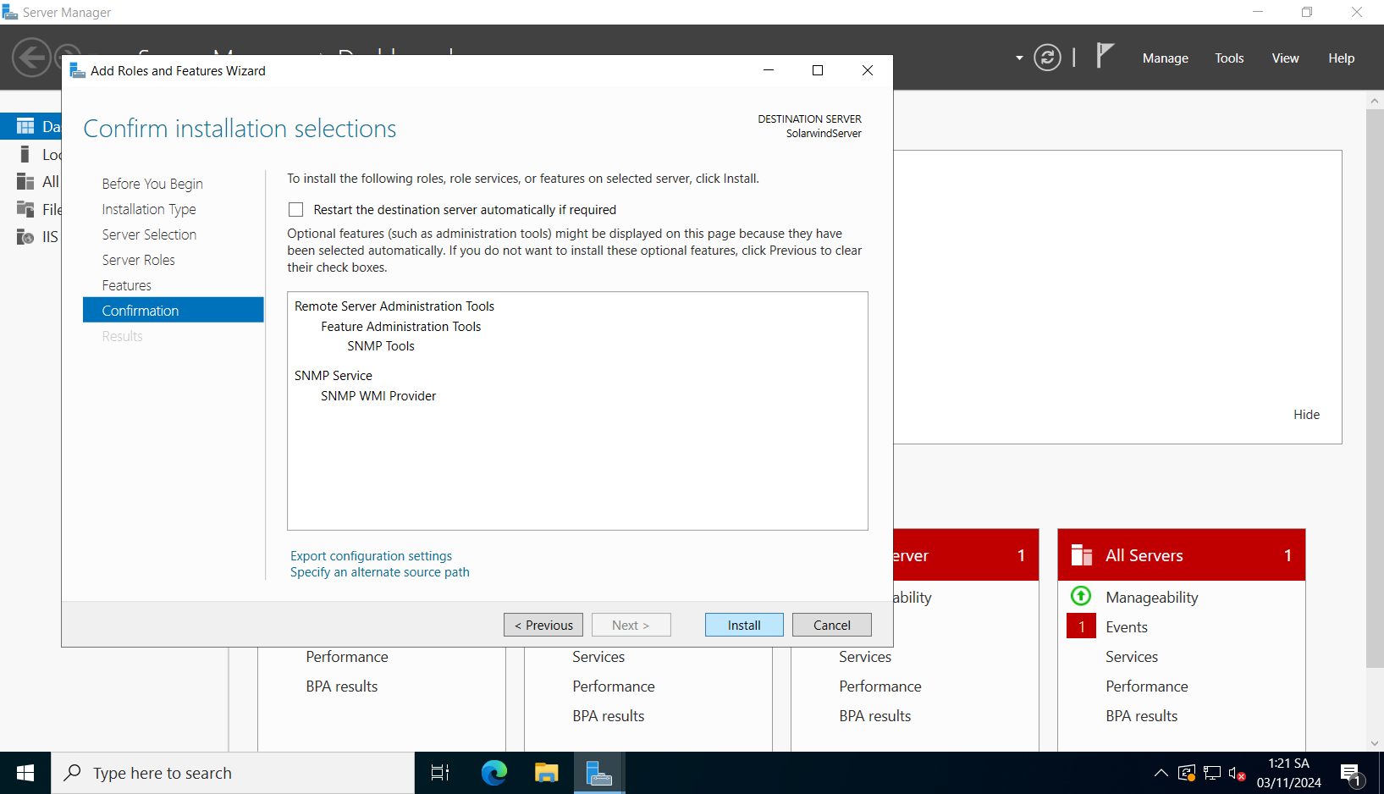

Hình 39. Cấu hình SNMP - (4)

* Sau khi cài đặt hoàn tất, mở Service trong WindowServer.

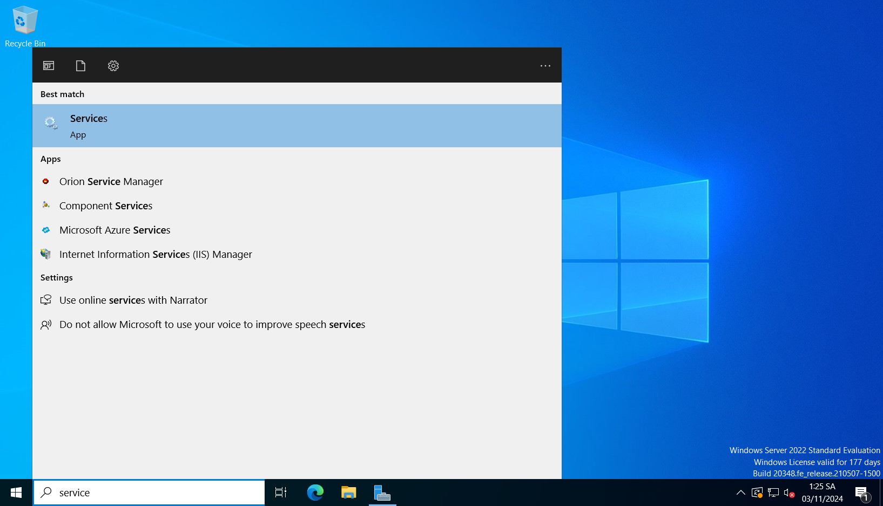

Hình 40. Cấu hình SNMP - (5)

* Chọn SNMP Service 🡪 Traps 🡪 Nhập tên Community đã cài đặt trên Router.

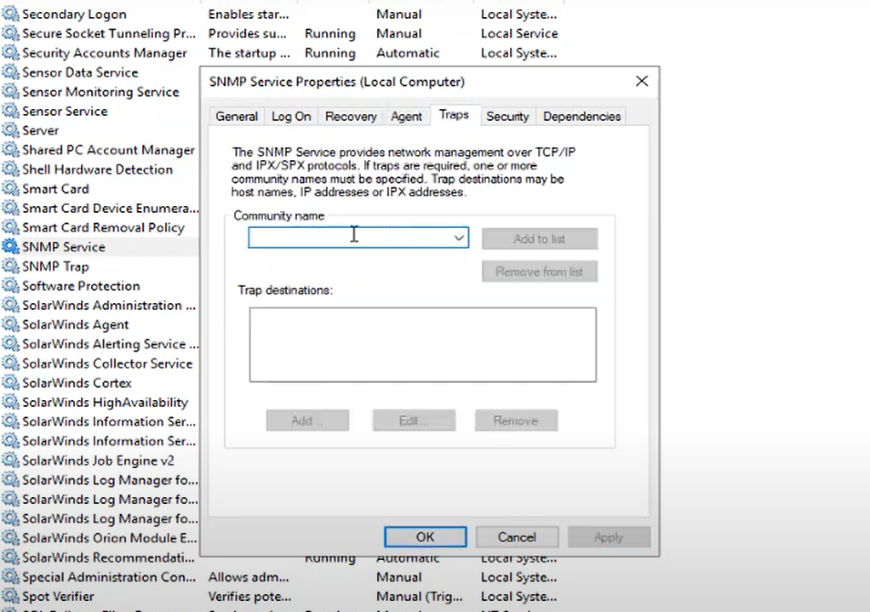

Hình 41. Cấu hình SNMP - (6)

* Tại mục Security 🡪 Add 🡪 Nhập tên Community đã cài đặt trên Router.

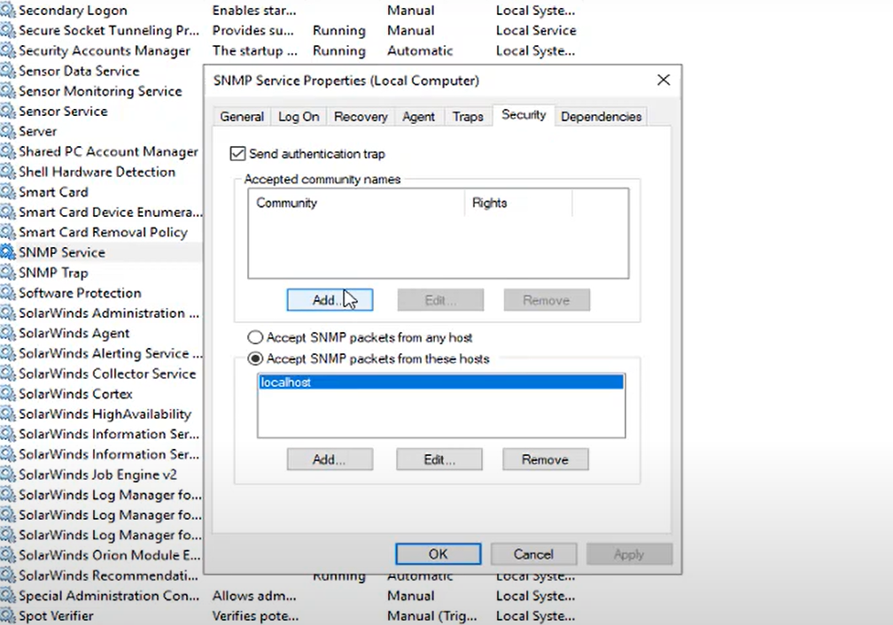

Hình 42. Cấu hình SNMP - (7)

**3.3.5.** **Khám phá các thiết bị trong mạng - Network Discovery**

- Trong mục “Setting”, vào phần “Discovery” 🡪 nhấn chọn “Add New Discovery”.

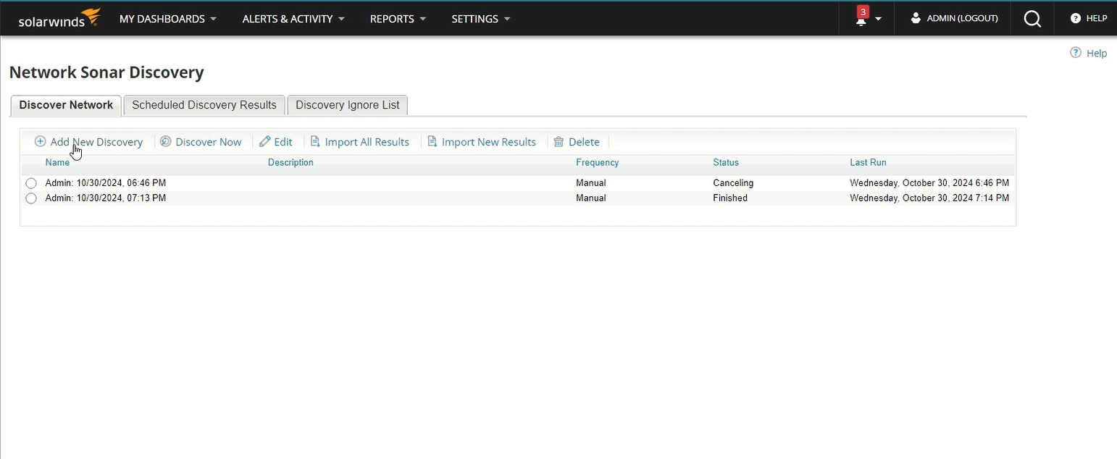

Hình 43. Khám phá các thiết bị trong mạng - Network Discovery - (1)

- Trong “Network”, nhập các dãy địa chỉ ip cần thăm dò🡪chọn “Next”.

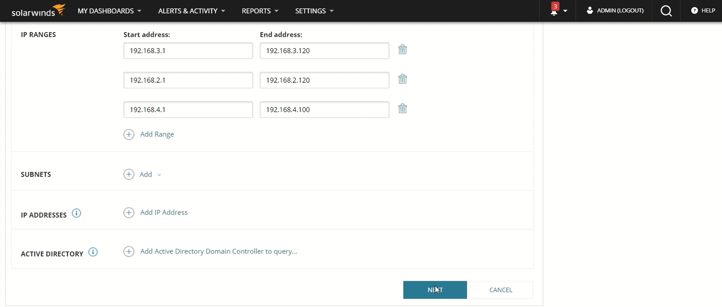

Hình 44. Khám phá các thiết bị trong mạng - Network Discovery - (2)

- Trong “SNMP”, chọn “Add New Credential” 🡪 Nhập SNMP community string đã cài đặt trên Router và Windows Server 🡪 Add 🡪 Next.

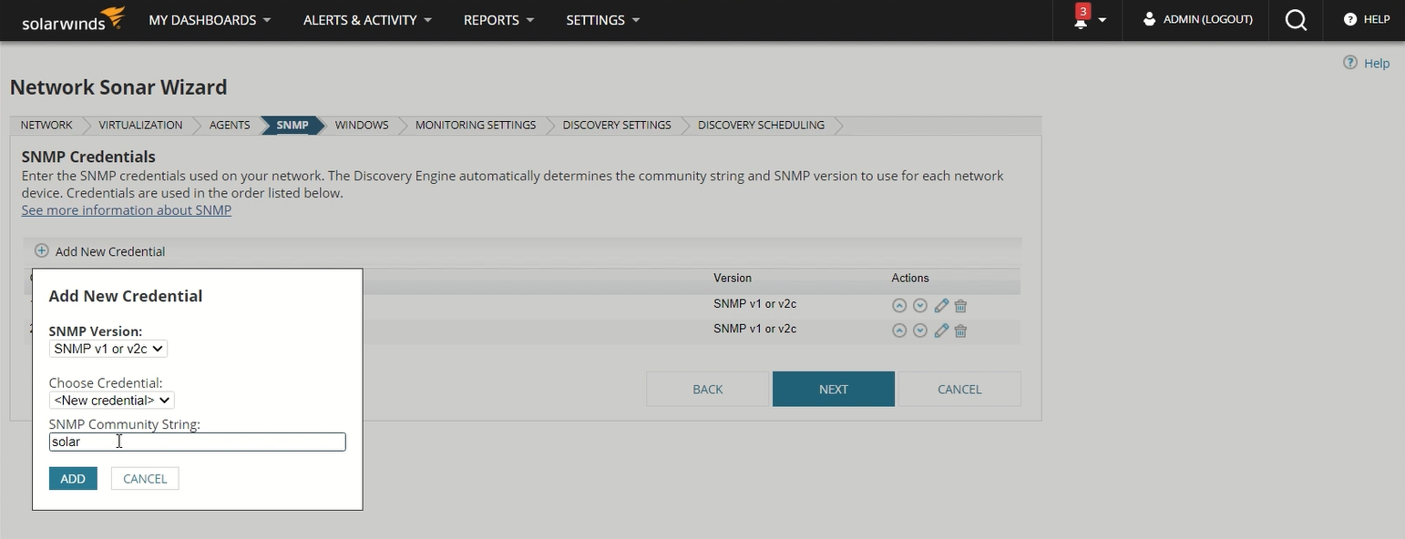

Hình 45. Khám phá các thiết bị trong mạng - Network Discovery - (3)

- Next đến khi quá trình Discovery hoàn thành, trong phần device sẽ hiện ra thiết bị mà Solarwinds quét được.

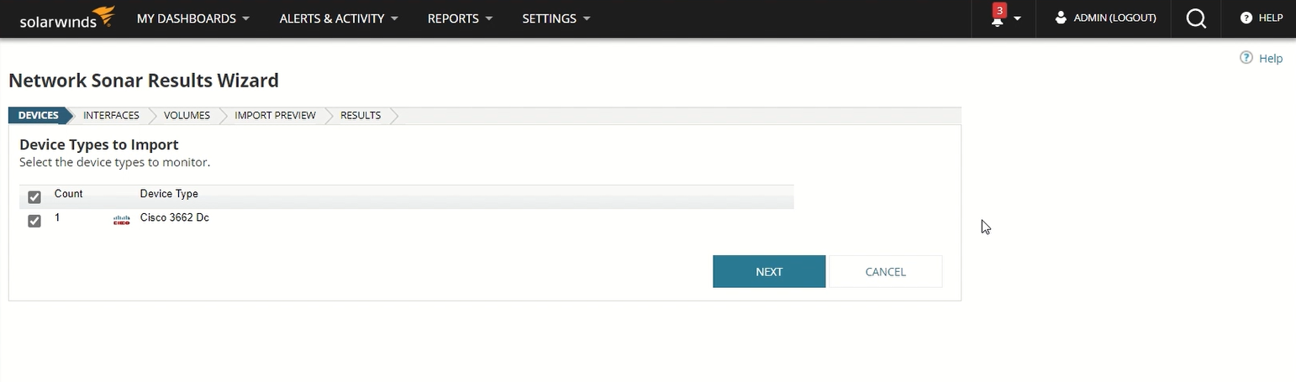

Hình 46. Khám phá các thiết bị trong mạng - Network Discovery - (4)

- Next đến khi quá trình Import hoàn thành, các thiết bị quét được sẽ được thêm vào Solarwinds để tiến hành giám sát.

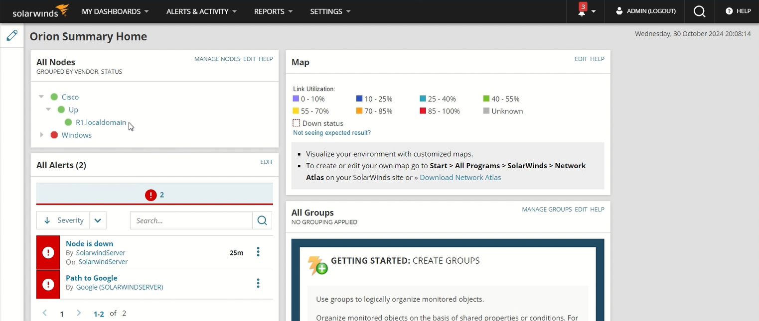

Hình 47. Khám phá các thiết bị trong mạng - Network Discovery - (5)

- Thực hiện quan sát thông số trong các Node quét được (R1).

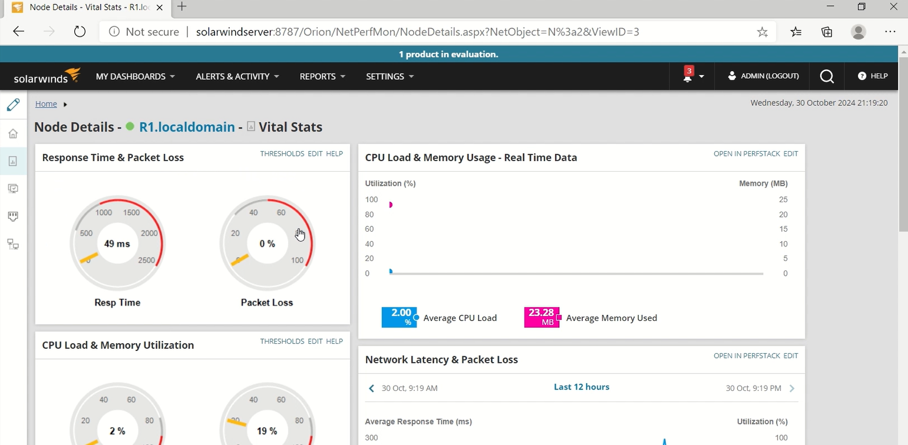

Hình 48. Khám phá các thiết bị trong mạng - Network Discovery - (6)

### **3.3.6. Tạo cảnh báo cho trường hợp các node bị tắt - Node Down Alert**

- Trong mục “Manage Alerts”, chọn “Add New Alert” để thêm một cảnh báo mới.

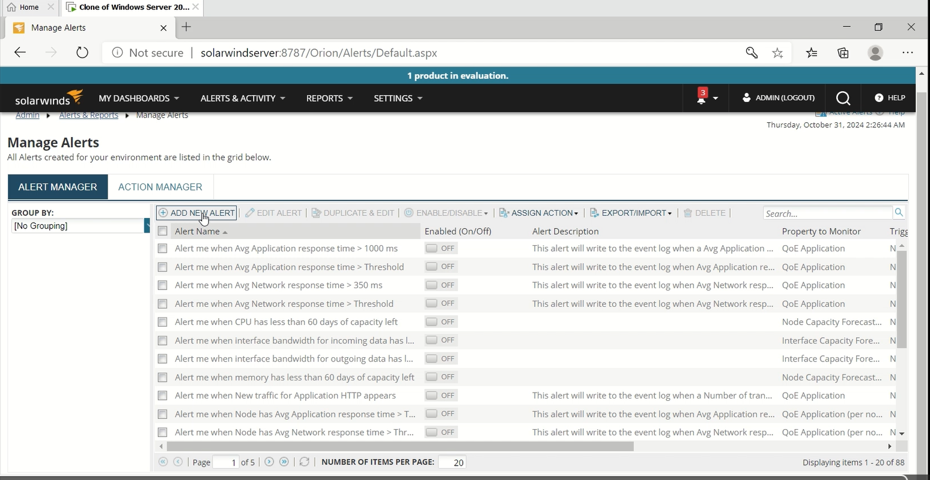

Hình 49. Tạo cảnh báo cho trường hợp Node Down Alert - (1)

- Đặt tên cho cảnh báo và cài đặt tần số kiểm tra điều kiện (Evaluation Frequency of Alert) là 1 phút.

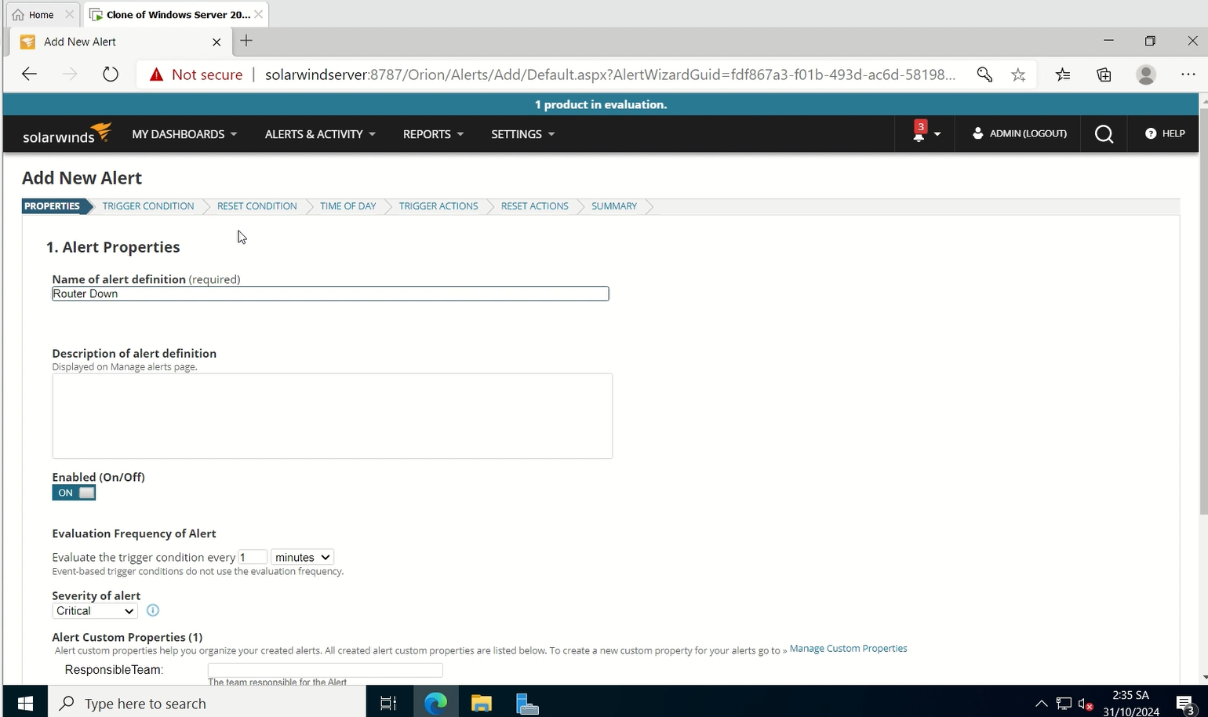

Hình 50. Tạo cảnh báo cho trường hợp Node Down Alert - (2)

- Tại mục “Trigger Condition”, thực hiện tạo trigger khi node ở trạng thái “Down”.

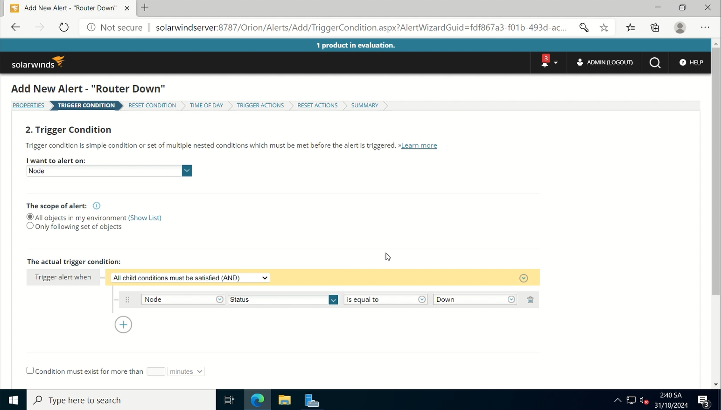

Hình 51. Tạo cảnh báo cho trường hợp Node Down Alert - (3)

- Bấm Next đến mục “Trigger Actions”, tại đây bấm chọn “Add Action” 🡪 Chọn “Send an Email/Page” 🡪 Bấm “Configure Action” 🡪 Cài đặt tên Action, Email nhận thông báo và SMTP Server gửi thông báo 🡪 Next.

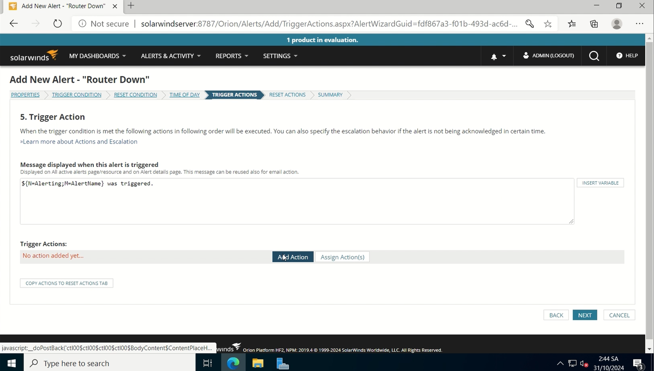

Hình 52. Tạo cảnh báo cho trường hợp Node Down Alert - (4)

- Tại mục “Summary”, kiểm tra lại các cài đặt 🡪 Bấm “Submit” để hoàn thành quá trình cài đặt cảnh báo.

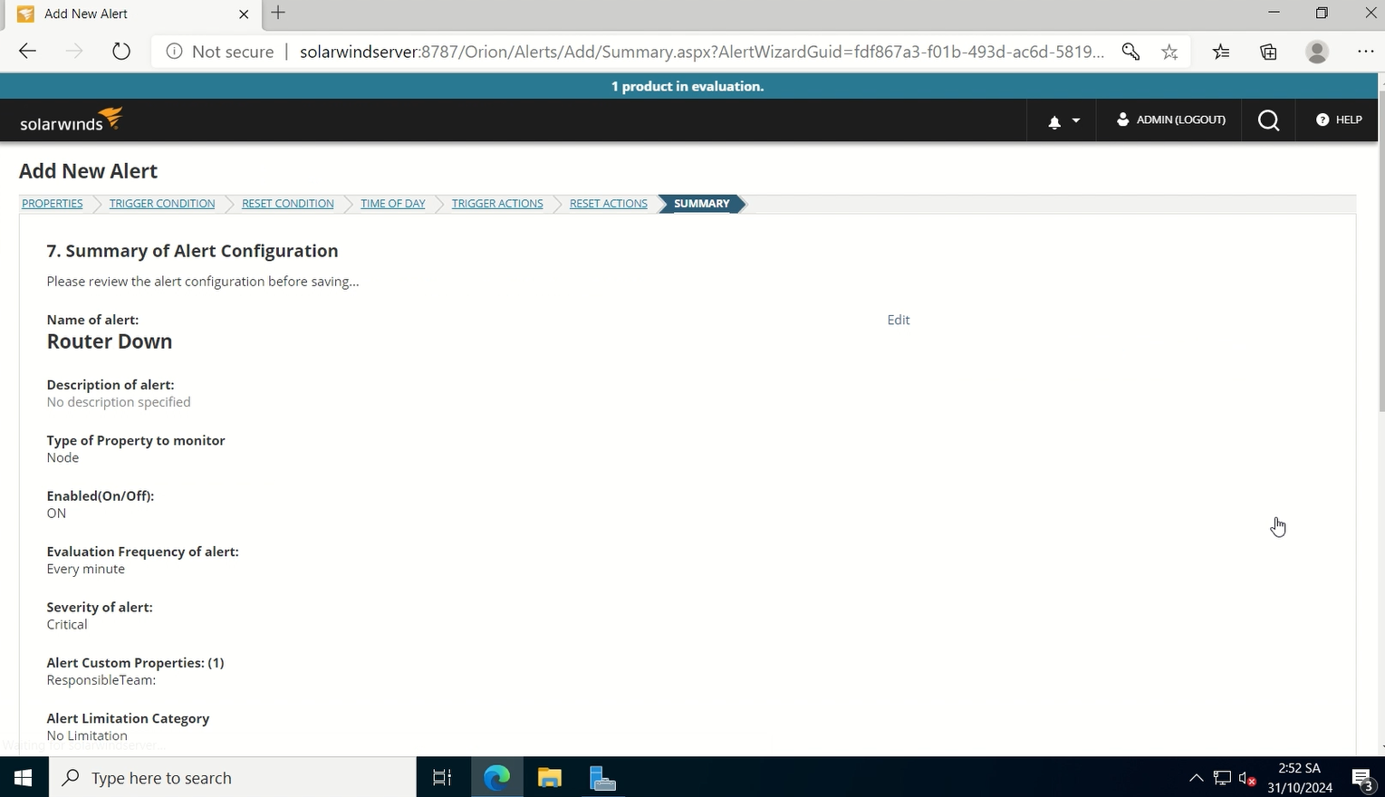

Hình 53. Tạo cảnh báo cho trường hợp Node Down Alert - (5)

- Sau khi cài đặt, cảnh báo đó sẽ được thêm vào trong “Alert Manager”.

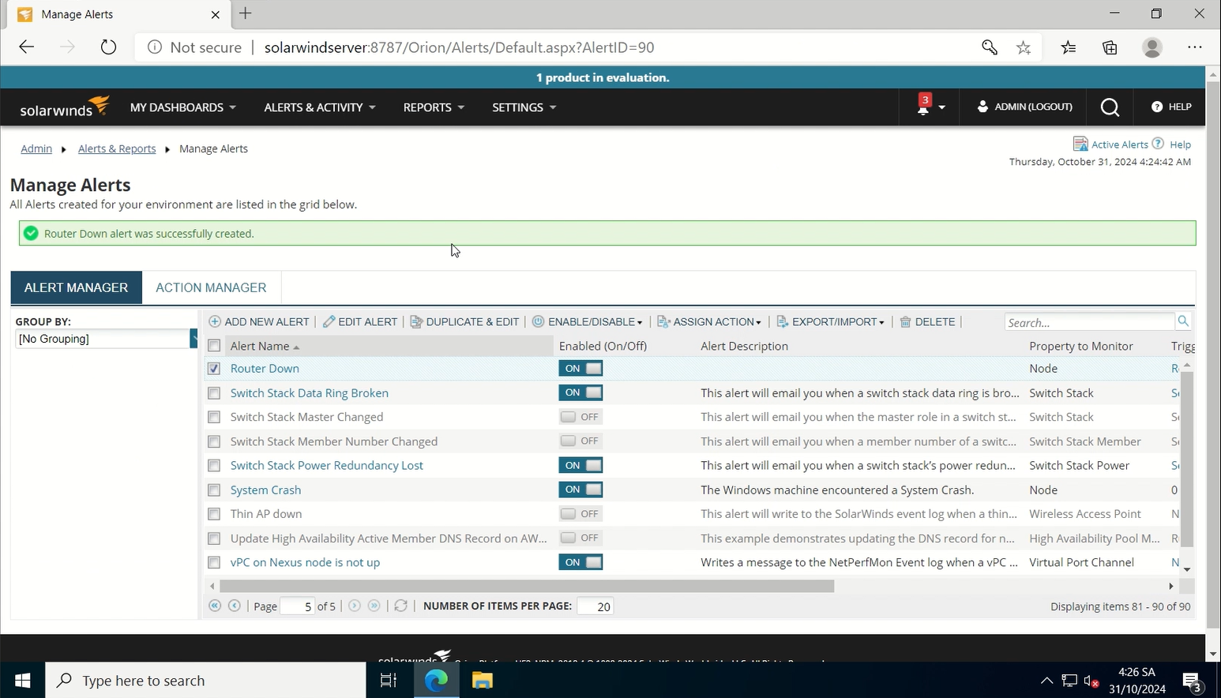

Hình 54. Tạo cảnh báo cho trường hợp Node Down Alert - (6)

- Kiểm thử bằng cách thực hiện Stop Router R2.

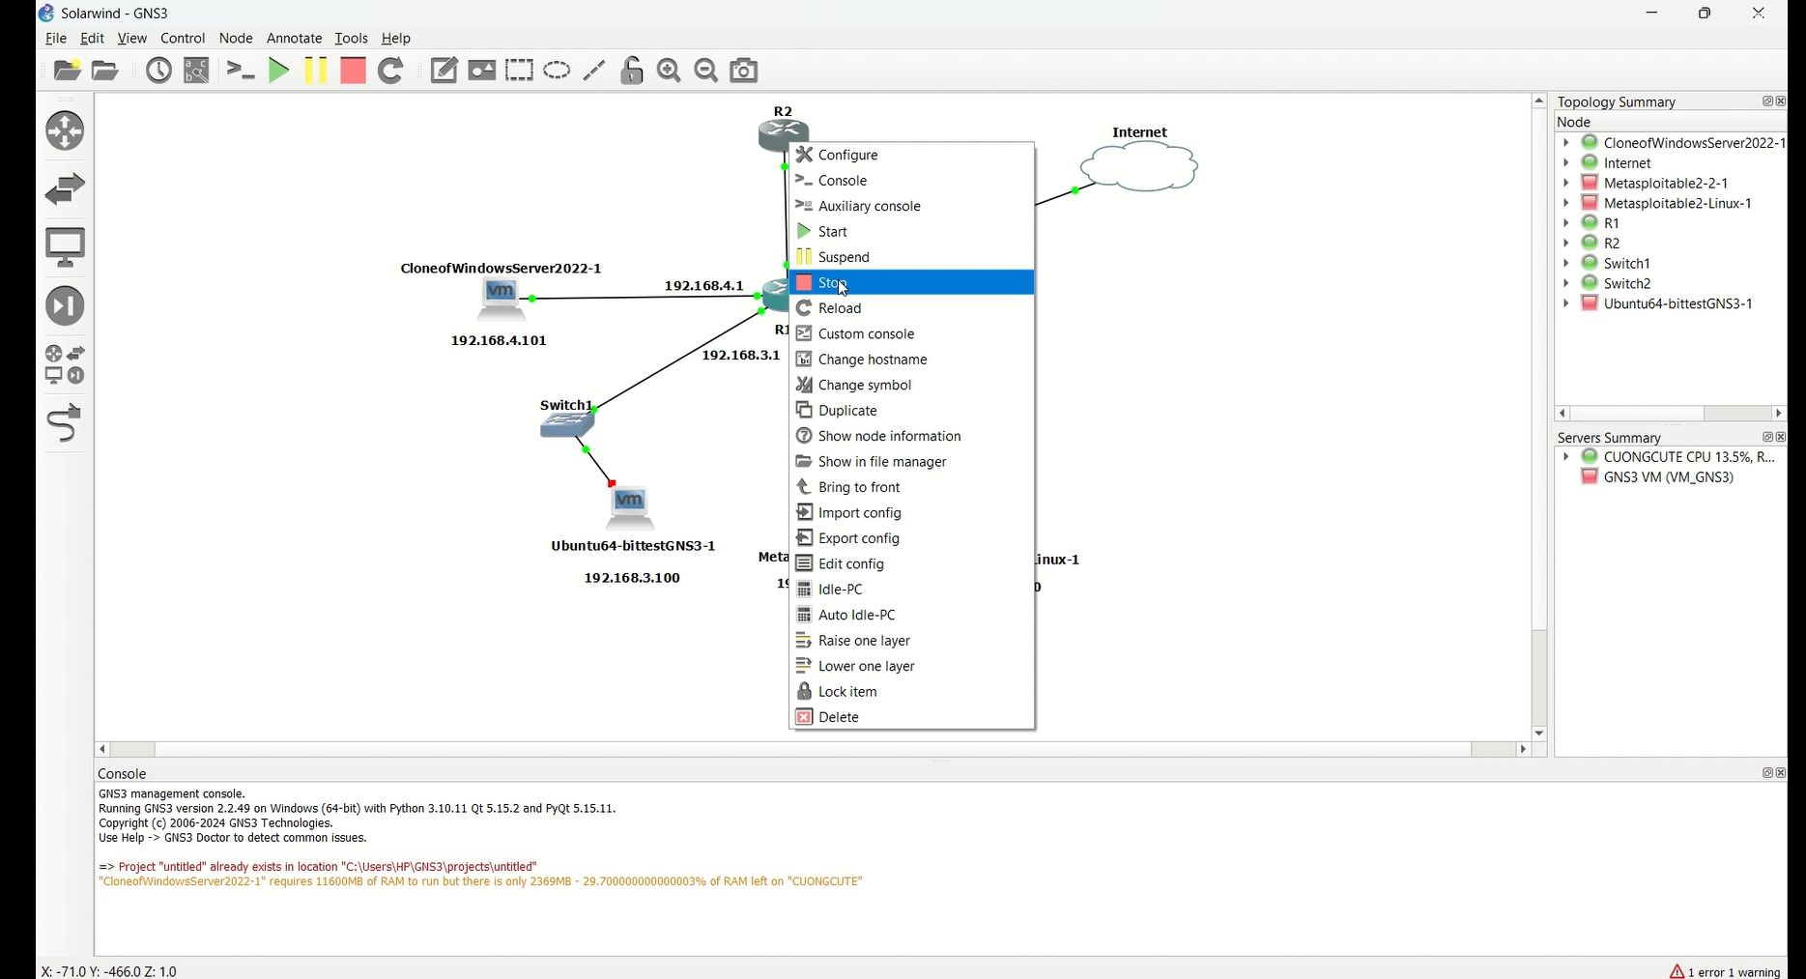

Hình 55. Tạo cảnh báo cho trường hợp Node Down Alert - (7)

- Sau khi Router R2 bị tắt khoảng 1-2 phút, cảnh báo về việc Router R2 bị tắt được gửi đến các email được cài đặt để nhận cảnh báo này.

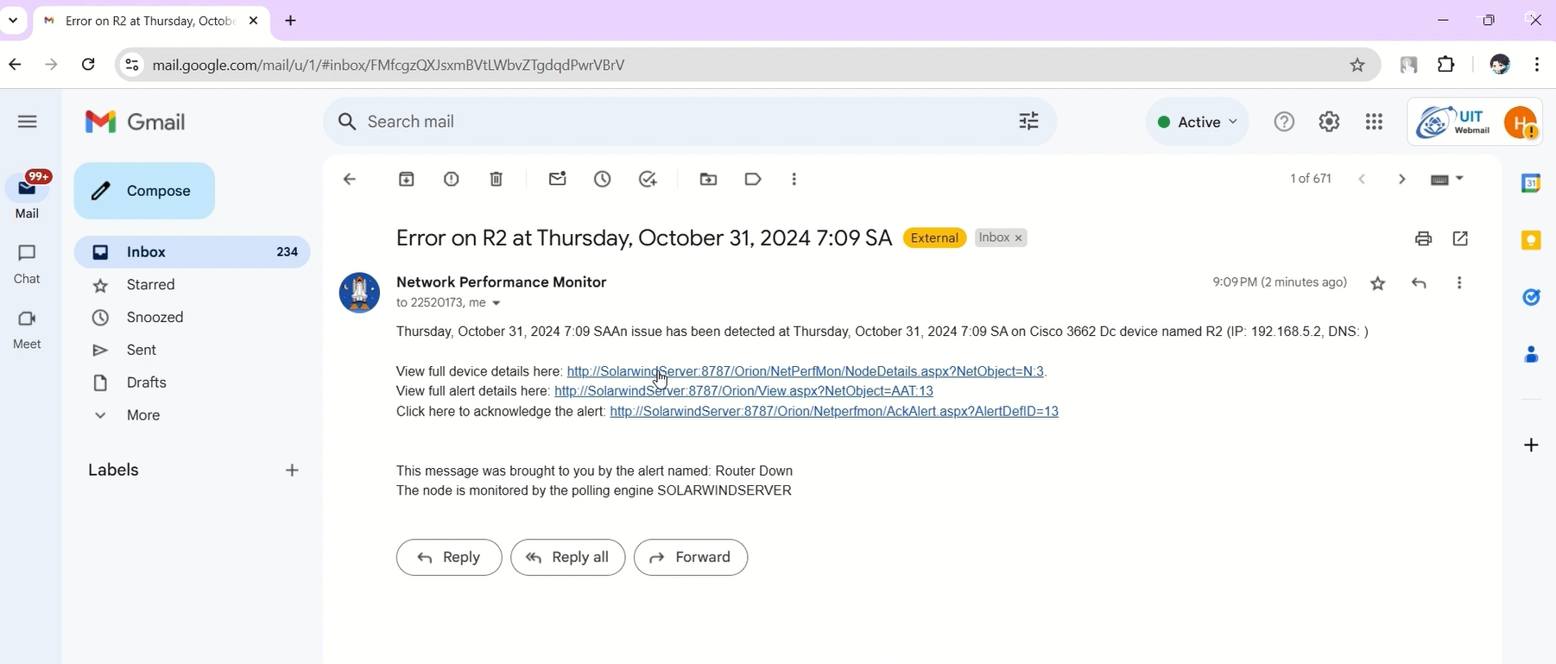

Hình 56. Tạo cảnh báo cho trường hợp Node Down Alert - (8)

**3.3.7. Tạo cảnh báo node sử dụng CPU vượt mức - Node CPU Load**

- Các bước cài đặt tương tự như tạo cảnh báo cho trường hợp “Node Down Alert”. Tại mục “Trigger Condition”, cài đặt trigger cho cảnh báo CPU Load vượt mức 60%.

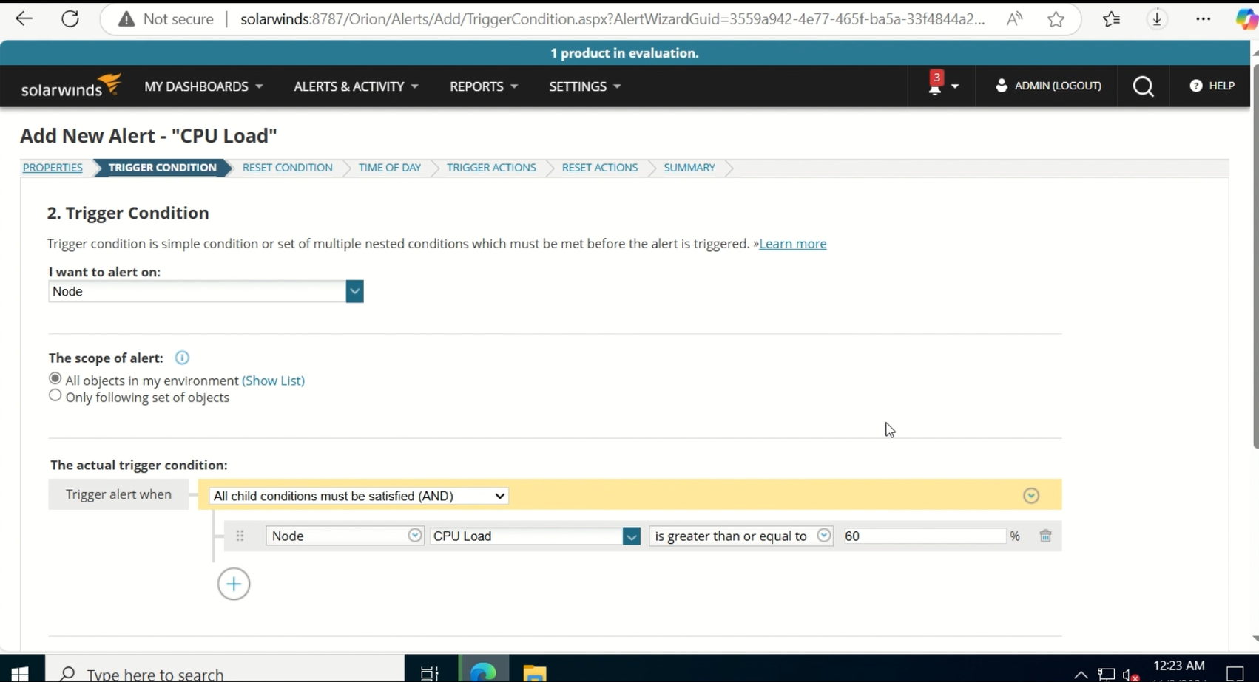

Hình 57. Tạo cảnh báo cho trường hợp Node CPU Load - (1)

- Sau khi thực hiện tương tự các bước còn lại, cảnh báo cho “CPU Load” sẽ được thêm vào trong “Alert Manager”.

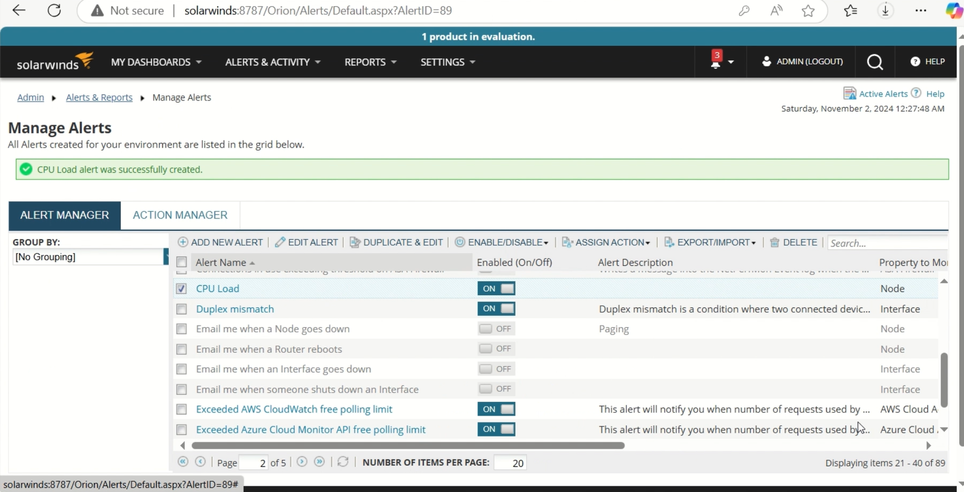

Hình 58. Tạo cảnh báo cho trường hợp Node CPU Load - (2)

- Kiểm thử bằng cách tăng mức sử dụng CPU của máy ảo SolarWinds Server (tải nhiều file lớn cùng lúc, truy cập nhiều trang web khác nhau…). Tiến hành kiểm tra mức sử dụng CPU của máy ảo SolarWinds Server trên SolarWinds (vượt mức 60%).

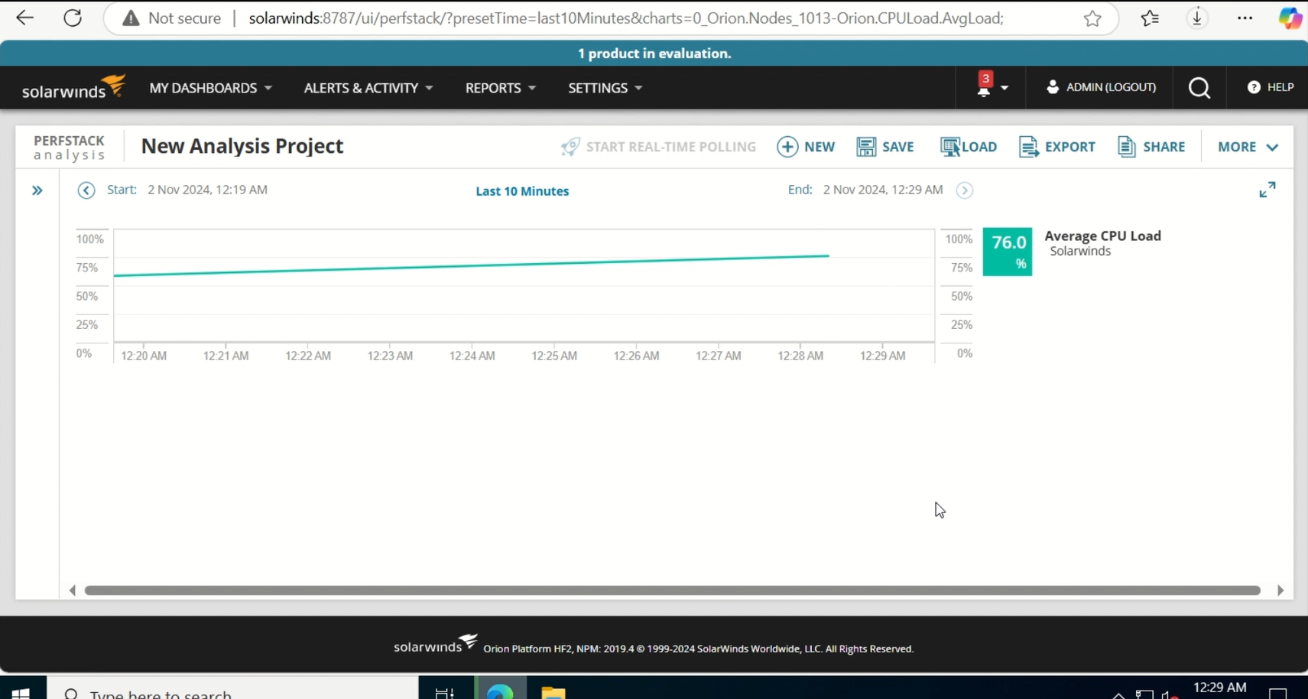

Hình 59. Tạo cảnh báo cho trường hợp Node CPU Load - (3)

- Sau khoảng 1-2 phút, cảnh báo về việc máy ảo SolarWinds Server sử dụng CPU vượt mức 60% được gửi đến các email được cài đặt để nhận cảnh báo này.



Hình 60. Tạo cảnh báo cho trường hợp Node CPU Load - (4)

# **CHƯƠNG 4. TỔNG KẾT**

* 1. **Kết quả**

**- Hiểu biết về cách cấu hình và hoạt động giám sát: Đã nắm vững cách thức SolarWinds NPM thu thập dữ liệu từ các thiết bị mạng và máy chủ thông qua các giao thức như SNMP, ICMP, và WMI. Thành thạo trong việc cấu hình và quản lý các thành phần như nodes, interfaces, và routing, đảm bảo theo dõi toàn diện hệ thống qua giao diện quản trị của SolarWinds.**

**- Kết nối và thu thập dữ liệu từ các thiết bị và máy chủ: Đã thành công trong việc kết nối SolarWinds Server với các thiết bị mạng như switch, router, và các máy chủ Linux và Windows thông qua SNMP. Đã cấu hình thành công các dịch vụ như SNMP trên thiết bị mạng và kích hoạt kết nối SNMP trên máy chủ Windows để giám sát hiệu quả tài nguyên và trạng thái.**

**- Xây dựng mô hình giám sát toàn diện: Đã xây dựng mô hình giám sát với cấu trúc phù hợp cho môi trường của tổ chức, bao gồm lựa chọn các thông số giám sát quan trọng, thiết lập cảnh báo tự động dựa trên ngưỡng đo lường, và xác định các hành động cần thực hiện khi phát sinh sự cố. Đã triển khai các quy trình giám sát để đảm bảo hiệu suất và tính sẵn sàng của hệ thống và mạng.**

**- Cấu hình cảnh báo qua email và phản ứng nhanh: Đã kết nối SolarWinds Server với tài khoản email của cá nhân để gửi thông báo cảnh báo ngay khi phát hiện bất thường. Khi có sự thay đổi trạng thái, SolarWinds tự động gửi email cảnh báo, giúp người quản trị nhận thông tin kịp thời và có thể xử lý sự cố nhanh chóng.**

**Kết quả đạt được cho thấy hệ thống SolarWinds NPM cung cấp giải pháp giám sát toàn diện và hiệu quả, đảm bảo tổ chức có thể duy trì khả năng phản ứng nhanh chóng và duy trì hiệu suất hệ thống cao.**

* 1. **Kết luận và hướng phát triển**

### **4.2.1. Kết luận**

Việc triển khai SolarWinds Network Performance Monitor (NPM) đã mang lại hiệu quả rõ rệt trong việc giám sát và quản lý hệ thống mạng. SolarWinds NPM cung cấp khả năng thu thập dữ liệu chính xác và liên tục từ các thiết bị mạng và máy chủ, cho phép quản trị viên nắm bắt tình trạng và hiệu suất của hệ thống theo thời gian thực. Mô hình giám sát đã giúp phát hiện sớm các bất thường và giảm thiểu thời gian xử lý sự cố nhờ hệ thống cảnh báo tự động qua email. SolarWinds NPM còn hỗ trợ các báo cáo phân tích sâu về hiệu suất và các yếu tố tiềm ẩn nguy cơ, từ đó giúp tổ chức tối ưu hóa và cải thiện năng suất của hệ thống mạng.

### **4.2.2. Hướng phát triển**

**- Tối ưu hóa và phân tích hiệu suất hệ thống:** Thực hiện các báo cáo về hiệu suất, kiểm tra lưu lượng, và phân tích tình trạng mạng để phát hiện điểm yếu và đề xuất giải pháp cải thiện. Sử dụng các công cụ tích hợp của SolarWinds như Network Performance Analyzer và NetPath để cung cấp cái nhìn sâu sắc về hiệu suất và giúp đảm bảo tính ổn định của hệ thống.

**- Mở rộng quy mô giám sát:** Tích hợp thêm nhiều thiết bị và hệ thống mới để đảm bảo toàn bộ cơ sở hạ tầng mạng được giám sát đầy, bao gồm các thiết bị IoT, hệ thống lưu trữ và các thiết bị an ninh để có cái nhìn tổng thể và tăng tính bảo mật của hệ thống.

Bảng 6. Bảng phân công nhiệm vụ

|  |  |  |
| --- | --- | --- |
| **Thành viên** | **Công việc** | **Mức độ hoàn thành (%)** |
| Lưu Quốc Cường (22520173) | - Tìm các tài liệu cấu hình giám sát thiết bị mạng và cấu hình cảnh báo qua mail.  - Tiến hành triển khai kịch bản và quay video demo.  - Làm slide thuyết trình và tổng hợp phần kết quả giám sát của báo cáo.  - Thuyết trình phần Demo và Đánh giá, tổng kết đồ án. | 100% |
| Lê Minh Hoàng (22520463) | - Tìm các tài liệu về cách cài đặt và sử dụng phần mềm, cấu hình giám sát các máy chủ.  - Làm slide thuyết trình và tổng hợp phần cài đặt, cách sử dụng, triển khai kịch bản giám sát của báo cáo.  - Thuyết trình phần Tổng quan và so sánh các phần mềm giám sát khác nhau.  - Hoàn thiện lại báo cáo. | 100% |
| Lê Trung Hưng (22520509) | - Tìm các tài liệu về cách cài đặt và sử dụng phần mềm, cấu hình giám sát các máy chủ.  - Triển khai cấu trúc đồ án.  - Làm slide thuyết trình và tổng hợp phần cơ sở lý thuyết, triển khai kịch bản giám sát của báo cáo.  - Thuyết trình phần Cơ sở lý thuyết và cơ chế hoạt động. | 100% |

**THÊM**

**- Link Slide thuyết trình:** <https://www.canva.com/design/DAGVUQRil70/DIJ_B9AYxPqey_JovTqDgA/edit?utm_content=DAGVUQRil70&utm_campaign=designshare&utm_medium=link2&utm_source=sharebutton>

**- Link Video demo:** <https://drive.google.com/drive/folders/16qddXRqW-bW-Ew2q4BhoV6oU2gm6X9XT?usp=sharing>

# **TÀI LIỆU THAM KHẢO**

[1] Riverbed, “What is Network Performance Monitoring?”, [Online]. Available: <https://www.riverbed.com/faq/what-network-performance-monitoring>  
[2] SolarWinds Document, [Online]. Available: <https://documentation.solarwinds.com/en/success_center/npm/content/npm_documentation.htm>

[3] SNMP Protocol, [Online]. Available: <https://www.snmp.com/protocol/>

[4] SolarWinds, [Online]. Available: <https://vinsep.com/solarwinds/>

[5] Send an email or page in the SolarWinds Platform, [Online]. Available: <https://documentation.solarwinds.com/en/success_center/orionplatform/content/core-sending-an-email-page-sw1079.htm>

[6] SolarWinds - Run the setup wizard, [Online]. Available: <https://documentation.solarwinds.com/en/success_center/sem/content/install_guide/sem-run-setup-wizard.htm>